2019年棋盘井老旧小区供热管网维修工程采购项目

磋 商 文 件

项目编号：CG2019GCS1170

采 购 人：鄂托克经济开发区公共事业管理局

采购代理机构：鄂尔多斯市巨立项目管理有限责任公司

2019年07月31日

目 录
第一章 磋商公告 2
第二章 供应商须知 4
第三章 合同与验收 16
第四章 磋商内容与技术要求 20
第五章 供应商资格证明及相关文件要求 21
第六章 评标办法（综合评分） 36
第七章 响应文件格式与要求 41
温馨提示 43

磋商公告

鄂托克经济开发区公共事业管理局2019年棋盘井老旧小区供热管网维修工程采购项目竞争性磋商招标公告
鄂尔多斯市巨立项目管理有限责任公司受鄂托克经济开发区公共事业管理局委托，采用竞争性磋商方式组织采购2019年棋盘井老旧小区供热管网维修工程采购项目。欢迎符合资格条件的供应商前来报名参加。
一.项目概述
1.名称与编号
项目名称：2019年棋盘井老旧小区供热管网维修工程采购项目
批准文件编号：鄂开财购准字[2019]第007号
采购文件编号： CG2019GCS1170
2.内容及分包情况（技术规格、参数及要求）
包号 | 工程名称 | 数量 | 采购需求 | 预算金额（元）
1 | 2019年棋盘井老旧小区供热管网维修工程采购项目 | 1 | 详见磋商文件 | 663072
二.供应商的资格要求
1.供应商应符合《中华人民共和国政府采购法》第二十二条规定的条件；
2.投标人须具备建设主管部门颁发市政公用工程施工总承包三级以上（含三级）资质且具备有效的安全生产许可证，并有类似工程施工经验且在人员、设备、资金等方面具有相应施工能力。
注：根据《建筑业企业管理规定和资质标准实施意见》 （建市[2015]154 号）文件规定，2016 年 7 月 1 日起，旧版建筑业企业资质证书失效，需提供载有二维码新版资质证书。根据《住 房城乡建设部办公厅关于规范使用建筑业企业资质证书的通知》（建办市函[2016]462 号） 规定，投标人不需提供资质证书原件，但务必在响应文件中附资质证书复印件，在评标过程中，磋商小组将通过扫描建筑业企业资质证书复印件的二维码查询。人员要求：拟派项目负责人须具备本单位注册市政公用工程专业二级以上（含二级）注册建造师(提供有效的安全生产考核证书、建造师注册证书、执业资格证原件，响应文件中须附复印件）。
3.技术负责人须具备市政公用工程专业中级以上（含中级）工程师职称（以职称证为准，响应文件中须附复印件，同时提供原件）
4.施工员、安全员、质检员/质量员、资料员、材料员、注册造价师/预算员每个岗位至少配备1名（安全员提供有效的资格证书原件或岗位证书原件和安全员安全生产考核合格证原件，其余五大员提供有效的资格证书原件或岗位证书原件,响应文件中须附复印件，同时提供原件）。
5.其他要求：具备有效的安全生产许可证（,响应文件中须附复印件，同时提供原件）

6.本项目不接受联合体投标。
三.获取磋商文件的时间、地点、方式
符合上述条件的供应商可于2019年7月31日起至2019年8月7日登录内蒙古自治区政府采购网、内蒙古自治区公共资源交易网、鄂尔多斯市政府采购网、鄂尔多斯市公共资源交易网或鄂托克旗公共资源交易网站获取磋商文件。
1.内蒙古自治区政府采购网（http://www.nmgp.gov.cn）。登录网站页面，在“盟市旗县采购公告”中查询采购信息，点击信息公告页面下方的“相关附件”即可浏览、下载磋商文件。
2.内蒙古自治区公共资源交易网（www.nmgggzyjy.gov.cn）。登录网站页面，在“政府采购采购公告”中查询采购信息。
3.鄂尔多斯市政府采购网（http://www.ordoscg.gov.cn）。登陆网站页面，点击“政府采购公告”，查询采购信息，点击信息公告页面中“下载磋商文件”可浏览、下载磋商文件。
4.鄂尔多斯市公共资源交易网（http://www.ordosggzyjy.com）。登陆网站页面，点击“政府采购”中的“信息公告”栏，查询采购信息，点击信息公告页面左下角“附件”即可浏览、下载磋商文件。
5.鄂托克旗公共资源交易网（http://www.ordosggzyjy.org.cn/TPFront_etkq/）登陆网站页面，点击“政府采购”中的“信息公告”栏，查询采购信息，点击信息公告页面左下角“附件”即可浏览、下载磋商文件；
6.报名方式及报名时间详见磋商文件第二章“报名须知”。
四.采购文件售价
本次磋商文件的售价为0元人民币。
五.递交投标（响应）文件截止时间、开标时间及地点
递交投标（响应）文件截止时间：2019年8月14日9时00分
投标地点：鄂托克旗公共资源交易中心四楼-开标室（鄂托克旗政务服务中心B座）。
开标时间：2019年8月14日9时00分
开标地点：鄂托克旗公共资源交易中心四楼-开标室（鄂托克旗政务服务中心B座）。
六.联系方式
采购代理机构名称：鄂尔多斯市巨立项目管理有限责任公司
地址： 鄂托克旗乌兰镇都斯图路北农行东100米处
邮政编码：0161000
联系人： 郑丽
联系电话：0477-6219421
采购单位名称：鄂托克经济开发区公共事业管理局
地址：鄂托克旗棋盘井镇
邮政编码： 016064
联系人：何浩
联系电话：0477-6486887
鄂多斯市巨立项目管理有限责任公司
2019年7月31日

第二章 供应商须知
一.前附表
序号 | 条款名称 | 内容及要求
1 | 采购人 | 鄂托克经济开发区公共事业管理局  联系人：何浩 联系电话：0477-6486887  地址：鄂托克旗棋盘井镇
2 | 采购代理机构 | 鄂尔多斯市巨立项目管理有限责任公司  联系人：郑丽 联系电话：0477-6219421  地址：鄂托克旗乌兰镇都斯图路北农行东100米处
3 | 项目内容及要求 | 详见磋商文件第四章
4 | 采购预算 | 663072 元
5 | 分包情况 | 一整包
6 | 付款方式 | 国库集中支付
7 | 采购方式 | 竞争性磋商
8 | 评标办法 | 综合评分法
9 | 磋商小组数量 | 磋商小组依法组建，由采购人代表和评审专家共3人以上（含3人）单数组成，其中评审专家人数不得少于磋商小组成员总数的2/3。
10 | 成交供应商确定 | 采购人按照评标报告中推荐的成交候选人确定成交供应商
11 | 供应商资格要求 | 详见磋商公告
12 | 投标有效期 | 从提交响应文件的截止之日起30日历天
13 | 提交响应文件时间 | 2019年8月14日8时30分-9时00分
14 | 开标时间 | 2019年8 月14日9时00分
15 | 开标地点 | 鄂托克旗公共资源交易中心四楼-开标室（鄂托克旗政务服务中心B座）
16 | 响应文件数量 | 正本1份、副本3份，提供PDF格式和word格式电子文档一份，内容必须一致，在电子文档上标明供应商全称（电子文档可使用U盘或光盘）。
17 | 现场踏勘 | 无
18 | 备选方案 | 不允许
19 | 联合体投标 | 不接受
20 | 履约保证金 | 无
21 | 采购机构代理费用 | 与采购人约定由中标人在领取中标通知书前一次性支付，该项费用认为已含在中标单位的投标报价中。
22 | 投标保证金 | 本项目采用“虚拟子账户”形式及法律法规规定的其它缴纳方式收退投标保证金。请各投标人特别关注并严格遵照招标文件中有关投标保证金缴纳的规定。  保证金人民币：壹万元整（¥10000元）。  账户名称：鄂尔多斯市鄂托克旗公共资源交易中心  开户行：内蒙古鄂托克农村商业银行股份有限公司  账号：详见“政府采购投标信息回执函”下方所附“保证金缴纳信息”中载明的账号。  行号：402205581249  联系人：牛媛 联系电话：0477-6212974  银行咨询联系电话：0477-2782729
二.报名须知
1.报名方式
1.1报名方式采用网上报名，流程如下：
登录鄂尔多斯市公共资源交易网站（http://www.ordosggzyjy.org.cn）页面，点击“政府采购”中的“采购公告”栏，打开本项目的招标公告，点击公告页面下方的“企业报名”或“自然人间电汇或转账至上述账号中，付款人名称必须为投标单位全称且与报名信息一致，该账号可以自动识别单位名称、缴纳金额金额是否正确，缴纳时间是否符合招标文件的规定，如果不符合，一律不予收取。
1.3查看报名状况。用“回执码”登录可查看报名状况；只有“是否缴纳保证金”显示“已缴纳”，报名才能成功。
报名”进入“投标项目信息”，填写“投标人信息”、“保证金缴纳开户行信息”、“分包信息”、“回执码找回信息填写”，按照页面提示点击“确认报名”，进入下一步“回执信息”页面并点击红色字体“点击此处”，在进入新页面中核对报名信息，并点击“保证金缴纳信息获取”处获取“保证金缴纳信息”。
1.2缴纳投标保证金。本招标项目采用“虚拟子账号”形式收退投标保证金，每一个投标人在所投的每一项目或标包会对应自动生成一个账号，称为“虚拟子账号”。投标人在进行投标信息确认后，应查看“保证金缴纳信息”下方所载明的账号，并按照招标文件规定的金额、时间缴纳保证金。
2.报名时间及报名截止时间（网上报名）
2.1报名时间（磋商文件提供期限）：2019年7月31日起至2019年8月7日
2.2保证金缴纳截止时间（同提交响应文件截止时间）：2019年8月14日9时00分
3.特别提示：
3.1“回执码”是用来查询报名状况的登录码，供应商在完成保证金缴纳后，应及时用“回执码”登陆查询报名状况，关注所投项目或标包的保证金缴纳确认状态，如果在开标前仍显示“未缴纳”状态时，应及时查找原因，必要时可联系鄂托克旗公共资源交易中心进行咨询，以确保投标保证金缴纳情况符合磋商文件规定。供应商未按照磋商文件要求缴纳投标保证金导致的一切后果由供应商自行承担。
3.2由于投标保证金到账需要一定时间，请供应商在投标截止前及早缴纳，以免导致报名无效。
3.3若报名成功将以短信的方式进行提示，如已完成报名信息的填写并缴纳投标保证金后仍未收到报名成功短信，请及时用“回执码”登陆查询报名状况及保证金缴纳状态。
3.4网上报名成功而放弃参加投标的投标人，请在提交响应文件前以书面形式并加盖单位公章（扫描件发送至eqzbtbzx@163.com或书面送达）通知鄂托克旗公共资源交易中心，并在网上报名页面中撤销报名。放弃投标未予告知的，鄂托克旗公共资源交易中心将给予不诚信行为记录并在鄂尔多斯市公共资源交易网上公开通报。
三.说明
1.总则
本磋商文件依据《中华人民共和国政府采购法》、《中华人民共和国政府采购法实施条例》和《政府采购竞争性磋商采购方式管理暂行办法》（财库〔2014〕214号）及国家和自治区有关法律、法规、规章制度编制。
供应商应仔细阅读本项目信息公告及磋商文件的所有内容（包括变更、补充、澄清以及修改等，且均为磋商文件的组成部分），按照磋商文件要求以及格式编制响应文件，并保证其真实性，否则一切后果自负。
本次竞争性磋商项目，是以磋商公告的方式邀请非特定的供应商参加投标。
2.适用范围
本磋商文件仅适用于本次磋商公告中所涉及的项目和内容。
3.投标费用
1.供应商应承担所有与准备和参加投标有关的费用。不论投标结果如何，政府采购中心和采购人均无义务和责任承担相关费用。
2.中标单位以中标通知书中载明的中标价格为基准，按照内蒙古自治区工程建设协会《关于印发内蒙古自治区建设工程招标代理服务费指导意见（试行）的通知》（内工建协（2016）17号）文件规定收费标准计算的金额向采购代理机构交纳代理服务费。
4.当事人
4.1“采购人”是指依法进行政府采购的国家机关、事业单位、团体组织。本磋商文件的采购人特指鄂托克经济开发区公共事业管理局。
4.2本磋商文件的采购代理机构特指鄂尔多斯市巨立项目管理有限责任公司（以下简称采购代理机构）。
4.3“供应商”是指向采购人提供货物、工程或者服务的法人、其他组织或者自然人。
4.4“磋商小组”是指根据《中华人民共和国政府采购法》等法律法规规定，由采购人代表和有关专家组成以确定成交供应商或者推荐成交候选人的临时组织。
4.5“成交供应商”是指经磋商小组评审确定的对磋商文件做出实质性响应，取得与采购人签订合同资格的供应商。
5.合格的供应商
5.1具有独立承担民事责任的能力、具有良好的商业信誉和健全的财务会计制度、有依法缴纳税收和社会保障资金的良好记录、具有履行合同所必须的设备和专业技术能力、参加采购活动前3年内在经营活动中没有重大违法记录，并按照要求提供相关证明材料。
5.2 符合本磋商文件规定的资格要求，并按照要求提供相关证明材料。
5.3单位负责人为同一人或者存在直接控股、管理关系的不同供应商，不得参加同一合同项下的政府采购活动。
5.4为采购项目提供整体设计、规范编制或者项目管理、监理、检测等服务的供应商，不得再参加该采购项目的其他采购活动。
5.5由于法人分支机构不能独立承担民事责任，不能以分支机构的身份参加政府采购，只能以法人身份参加。
6.以联合体形式投标的，应符合以下规定：
6.1联合体各方应签订联合体协议书，明确联合体牵头人和各方权利义务，并装订至响应文件中。
6.2联合体各方均应当具备政府采购法第二十二条规定的条件，并提供联合体各方的相关证明材料。
6.3联合体成员存在不良信用记录的，视同联合体存在不良信用记录。
6.4联合体各方中至少应当有一方符合采购人规定的资格要求。由同一资质条件的供应商组成的联合体，应当按照资质等级较低的供应商确定联合体资质等级。
6.5联合体各方不得再以自己名义单独在同一项目中投标，也不得组成新的联合体参加同一项目投标。
6.6联合体各方应当共同与采购人签订采购合同，就合同约定的事项对采购人承担连带责任。
6.7 投标报名时，应以联合体协议中确定的主体方名义报名，以主体方名义缴纳投标保证金，对联合体各方均具有约束力。
7.语言文字以及度量衡单位
7.1所有文件使用的语言文字为简体中文。专用术语使用外文的，应附有简体中文注释，否则视为无效
7.2所有计量均采用中国法定的计量单位。
7.3所有报价一律使用人民币，货币单位：元。
8.踏勘现场
8.1磋商文件规定组织踏勘现场的，采购人按磋商文件规定的时间、地点组织供应商踏勘项目现场。
8.2供应商自行承担踏勘现场发生的责任、风险和自身费用。
8.3采购人在踏勘现场中介绍的资料和数据等，不构成对磋商文件的修改或不作为供应商编制响应文件的依据。
9.其他条款
无论中标与否供应商递交的响应文件均不予退还。
四.磋商文件的澄清或者修改
提交首次响应文件截止之日前，采购人、政府采购中心或者磋商小组可以对已发出的磋商文件进行必要的澄清或者修改，澄清或者修改的内容作为磋商文件的组成部分。澄清或者修改的内容可能影响响应文件编制的，采购人、政府采购中心应当在提交首次响应文件截止时间至少5日前，不足5日的，采购人、采购代理机构应当顺延提交首次响应文件截止时间。同时在“内蒙古自治区政府采购网”、“内蒙古自治区公共资源交易网”、“鄂尔多斯市政府采购网”、“鄂尔多斯市公共资源交易网”和“鄂托克旗公共资源交易网”上发布澄清或者变更公告进行通知。澄清或者变更公告的内容为磋商文件的组成部分，供应商应自行上网查询，采购人或采购代理机构不承担供应商未及时关注相关信息的责任。
五.响应文件
1.响应文件的构成
响应文件应按照磋商文件第七章“响应文件格式”进行编写（可以增加附页），作为响应文件的组成部分。
2.投标报价
2.1 供应商应按照“第四章磋商内容与要求”的供货内容、责任范围以及合同条款进行报价。并按“开标一览表”和“已标价工程量清单”规定的格式报出总价和分项价格。投标总价中不得包含磋商文件要求以外的内容，否则，在评审时不予核减。
2.2 投标报价的范围：本次投标报价为一次性报价。投标报价含本招标文件要求、合同履约需要及施工过程中所产生的全部费用。
2.3投标报价不得有选择性报价和附有条件的报价，不得缺项、漏项、不得高于预算价，否则按无效投标处理。
2.4对报价的计算错误按以下原则修正：
（1）响应文件中开标一览表（报价表）内容与响应文件中相应内容不一致的，以开标一览表（报价表）为准；
（2）大写金额和小写金额不一致的，以大写金额为准；
（3）单价金额小数点或者百分比有明显错位的，以开标一览表的总价为准，并修改单价。
3.响应文件的密封、签署、盖章要求等
3.1纸质响应文件编制要求：响应文件应用A4纸书写、打印。正本和副本的封面上应清楚地标记“正本”或“副本”的字样，副本可采用正本复印件。当副本和正本不一致时，以正本为准。响应文件的正本与副本应分别装订成册，并编制目录，页码必须连续（所附的图纸、不能重新打印的资料和印刷品等除外）。
3.2 电子版响应文件编制要求：提供PDF格式和word格式电子文档一份，内容必须一致，在电子文档上标明供应商全称（电子文档可使用U盘或光盘）。
3.3响应文件正、副本中要求签署盖章的应按要求由供应商的法定代表人或其授权委托人签字并加盖公章。响应文件应尽量避免涂改、行间插字或删除，如果出现上述情况，改动之处应当加盖公章或由供应商的法定代表人（授权委托人）签字确认。
注：供应商在响应文件及相关书面文件中的单位公章（包括印章、公章等）均指与供应商名称全称一致的标准公章，不得使用其他形式（如带有“专用章”、“财务章”、“业务章”等）的印章。
3.3响应文件的装订应采用胶订方式牢固装订成册，不可插页抽页，不可采用活页纸进行装订；供应商同时对多个标包投标的，响应文件应按所投标包分别编制并分册胶装、分包密封。
3.4响应文件的密封。供应商应使用密封袋将响应文件密封，电子文档可密封至响应文件中也可单独密封。密封封面上需注明“项目名称”、“项目编号”、“分包号”、“供应商全称”和《响应文件》或《电子版》字样，并在密封包装上粘贴密封条。
供应商按上述规定进行密封和标记后，将响应文件按照磋商文件的要求送达指定地点。如果未按上述规定进行密封和标记，政府采购中心对误投或提前启封概不负责。
4.投标有效期
4.1投标有效期从提交响应文件的截止之日起算。响应文件中承诺的投标有效期应当不少于磋商文件中载明的投标有效期。投标有效期内供应商撤销响应文件的，采购人或者采购代理机构可以不退还投标保证金。
4.2出现特殊情况需要延长投标有效期的，采购人以书面形式通知所有供应商延长投标有效期。供应商同意延长的，应相应延长其投标保证金的有效期，但不得要求或被允许修改或撤销其响应文件；供应商拒绝延长的，其投标失效，但供应商有权收回其投标保证金。
5.投标保证金
5.1投标保证金的缴纳
供应商在提交响应文件的同时，应按供应商须知前附表规定的金额、开户银行、行号、开户单位、账号和磋商文件本章“报名须知”规定的投标保证金缴纳要求递交投标保证金，并作为其响应文件的组成部分。
5.2投标保证金的退还：
（1）未成交供应商投标保证金，自成交通知书发出之日起5个工作日内退还；
（2）成交供应商投标保证金，自政府采购合同签订之日起5个工作日内退还。
5.3有下列情形之一的，投标保证金将不予退还：
（1）中标后，无正当理由放弃中标资格；
（2）中标后，无正当理由不与磋商人签订合同；
（3）在签订合同时，向磋商人提出附加条件；
（4）不按照磋商文件要求提交履约保证金；
（5）要求修改、补充和撤销响应文件的实质性内容；
（6）要求更改磋商文件和成交结果公告的实质性内容；
（7）法律法规和磋商文件规定的其他情形。
6.响应文件的修改和撤回
供应商在提交响应文件截止时间前，可以对所递交的响应文件进行补充、修改或者撤回。补充、修改的内容旁签署（法人或授权委托人签署）、盖章后生效，并作为响应文件的组成部分，补充、修改的内容与响应文件不一致的，以补充、修改的内容为准；撤回的应以书面形式告知政府采购中心或采购人。
在提交响应文件截止时间后到磋商文件规定的投标有效期终止之前，供应商不得补充、修改、替代或者撤回其响应文件。
7.响应文件的递交
在磋商文件要求提交响应文件的截止时间之后送达的响应文件，为无效响应文件，采购单位或政府采购中心拒收。
六.开标
1.开标时间和地点
开标时间与提交响应文件截止时间为同一时间；开标地点为磋商文件规定的地点。邀请所有供应商的法定代表人或其授权委托人准时参加。
采购人、政府采购中心对误投或未按规定时间、地点进行投标的概不负责。
2.开标程序
2.1主持人按下列程序进行开标：
（1）宣布开标纪律；
（2）公布在投标截止时间前提交响应文件的供应商名称；
（3）宣布采购人代表、采购代理机构代表、监督部门等有关人员姓名；
（4）由供应商或者其推选的代表检查响应文件的密封情况；经确认无误后，由采购人或者采购代理机构工作人员当众拆封，宣布供应商名称、投标价格和磋商文件规定的需要宣布的其他内容（以开标一览表要求为准），供应商签字确认；
（5）参加开标会议人员在开标记录上对应签字确认；
（6）开标结束，响应文件移交磋商小组。
2.2开标异议
供应商代表对开标过程和开标记录有疑义，以及认为采购人、采购代理机构相关工作人员有需要回避的情形的，应当场提出询问或者回避申请，开标会议结束后不再接受相关询问、质疑或者回避申请。
七.评标
1.磋商小组
1.1磋商小组由采购人代表和评审专家共3人以上单数组成，其中评审专家人数不得少于磋商小组成员总数的2/3。
1.2磋商小组成员有下列情形之一的，应当回避：
（1）参加采购活动前三年内,与供应商存在劳动关系,或者担任过供应商的董事、监事,或者是供应商的控股股东或实际控制人；
（2）与供应商的法定代表人或者负责人有夫妻、直系血亲、三代以内旁系血亲或者近姻亲关系；
（3）与供应商有其他可能影响政府采购活动公平、公正进行的关系；
2.评标原则
2.1评标活动遵循公平、公正、科学和择优的原则，以磋商文件和响应文件为评标的基本依据，并按照磋商文件规定的评标方法和评标标准进行评标。
2.2具体评标事项由磋商小组负责，并按磋商文件的规定办法进行评审。
3.澄清
磋商小组在对响应文件的有效性、完整性和响应程度进行审查时，可以要求供应商对响应文件中含义不明确、同类问题表述不一致或者有明显文字和计算错误的内容等作出必要的澄清、说明或者更正。供应商的澄清、说明或者更正不得超出响应文件的范围或者改变响应文件的实质性内容。
磋商小组要求供应商澄清、说明或者更正响应文件应当以书面形式作出。供应商的澄清、说明或者更正应当由法定代表人或其授权代表签字或者加盖公章。由授权代表签字的，应当附法定代表人授权书。供应商为自然人的，应当由本人签字并附身份证明。
3.1磋商小组不接受供应商主动提出的澄清、说明或补正。
3.2磋商小组对供应商提交的澄清、说明或补正有疑问的，可以要求供应商进一步澄清、说明或补正。
4.投标无效的情形
详见第六章评审表。经磋商小组认定，凡其中有一项不合格的，按无效投标处理。
5.有下列情形之一的，视为供应商串通投标：
（1）不同供应商的响应文件由同一单位或者个人编制；
（2）不同供应商委托同一单位或者个人办理投标事宜；
（3）不同供应商的响应文件载明的项目管理成员或者联系人员为同一人；
（4）不同供应商的响应文件异常一致或者投标报价呈规律性差异；
（5）不同供应商的响应文件相互混装；
（6）不同供应商的投标保证金从同一单位或者个人的账户转出。
6.废标的情形
出现下列情形之一的，应予以废标。
（1）符合专业条件的供应商或者对磋商文件作实质响应的供应商不足三家的；（政府购买服务项目（含政府和社会资本合作项目）、市场竞争不充分的科研项目，以及需要扶持的科技成果转化项目除外）
（2）出现影响采购公正的违法、违规行为的；
（3）供应商的报价均超过了采购预算；
（4）因重大变故，采购任务取消；
（5）法律、法规以及磋商文件规定其他情形。
7.定标
磋商小组按照磋商文件确定的评标方法、步骤、标准，对响应文件进行评审。评标结束后，对供应商的评审名次进行排序，确定成交供应商或者推荐成交候选人。
8.成交结果公告
成交供应商确定后，政府采购中心将在内蒙古自治区政府采购网、内蒙古自治区公共资源交易网、鄂尔多斯市政府采购网、鄂尔多斯市公共资源交易网和鄂托克旗公共资源交易网上发布成交结果公告，同时将成交结果以公告形式通知未中标的供应商，成交结果公告期为 1 个工作日。
成交供应商须将成交货物报价明细表（WORD格式电子版，格式下载地址：鄂尔多斯市公共资源交易网—办事指南—办事表格下载—政府采购相关范本）（包括主要中标标的的名称、规格型号、数量、单价、服务要求）于评标结束后当天发送在采购代理机构工作人员邮箱内（965625601@qq.com，联系人郑丽，联系电话0477-6219421），并在邮件标题注明项目名称及中标单位名称，否则不予发布中标结果公告。

9.成交通知书发放
政府采购中心以书面形式向成交供应商发出成交通知书，成交通知书是合同的组成部分，成交通知书对采购人和中标供应商具有同等法律效力。
成交通知书发出后，采购人不得违法改变成交结果，成交供应商无正当理由不得放弃中标。
成交供应商须持法定代表人授权委托书及本人身份证至鄂尔多斯市公共资源交易中心914室领取。
八.询问、质疑与投诉
1.询问
供应商对政府采购活动事项有疑问的，可以向采购人或采购中心提出询问，采购人或采购中心应当在3个工作日内做出答复，但答复的内容不得涉及商业秘密。供应商提出的询问超出采购人对采购中心委托授权范围的，采购中心应当告知其向采购人提出。
为了使提出的询问事项在规定时间内得到有效回复，询问采用实名制，询问内容以书面材料的形式亲自递交到政府采购中心，正式受理后方可生效，否则，为无效询问。
2.质疑
2.1供应商认为采购文件、采购过程和中标、成交结果使自己的权益受到损害的，可以在知道或者应知其权益受到损害之日起七个工作日内，以书面形式向采购人提出质疑
2.2采购人应当在收到供应商的书面质疑后七个工作日内作出答复，并以书面形式通知质疑供应商和其他有关供应商，但答复的内容不得涉及商业秘密。
2.3询问或者质疑事项可能影响成交结果的，采购人应当暂停签订合同，已经签订合同的，应当中止履行合同。
2.4为了使提出的质疑事项在规定时间内得到有效答复、处理，质疑采用实名制，质疑人必须为本次采购活动当事人，且由法定代表人或投标授权人亲自递交到政府采购中心，正式受理后方可生效，否则，为无效质疑。
2.5递交的质疑函务必提供以下信息和内容：
（1）质疑人的单位名称和姓名、地址、联系电话、身份证明和法人授权委托书；
（2）被质疑人的单位名称或姓名等；
（3）质疑应当有明确的请求和必要的证明材料；
（4）质疑人的签章及提出质疑的准确日期。
2.6有下列情况之一的质疑不予受理：
（1）非供应商提出的质疑；
（2）无质疑函件或质疑函件缺少供应商法人印章、供应商法定代表人签字、有效授权书和联系方式之一的质疑；
（3）质疑函件无实质性内容或佐证文件资料，主观臆断及推理得出结论的质疑；
（4）相应证明材料不真实或来源不合法的质疑；
（5）未按规定时间或超过质疑时限提出的质疑；
（6）除亲自送达书面质疑书式外，其他任何方式的质疑。
2.7对捏造事实，提供虚假材料或者以非法手段取得证明材料进行恶意质疑的，一经查实，将上报监督部门，并给以相应处罚。
3.投诉
质疑人对采购人、政府采购中心的答复不满意或者采购人、政府采购中心未在规定的时间内做出书面答复的，可以在答复期满后十五个工作日内向监督部门进行投诉。投诉程序按《政府采购法》及相关规定执行。
供应商投诉的事项不得超出已质疑事项的范围。

第三章 合同与验收
一.合同要求
1.一般要求
1.1采购人应当自中标通知书发出之日起30日内，按照招标文件和中标人响应文件的规定，与中标人签订书面合同。所签订的合同不得对招标文件确定的事项和中标人响应文件作实质性修改。
合同签订双方不得提出任何不合理的要求作为签订合同的条件。
1.2政府采购合同应当包括采购人与中标人的名称和住所、标的、数量、质量、价款或者报酬、履行期限及地点和方式、验收要求、违约责任、解决争议的方法等内容。
1.3采购人与中标人应当根据合同的约定依法履行合同义务。
政府采购合同的履行、违约责任和解决争议的方法等适用《中华人民共和国合同法》。
政府采购合同的双方当事人不得擅自变更、中止或者终止合同。
1.4拒绝签订采购合同的按照相关规定处理，并承担相应法律责任。
1.5采购人应当自政府采购合同签订之日起2个工作日内，将政府采购合同在指定的媒体上公告，但政府采购合同中涉及国家秘密、商业秘密的内容除外。
自合同签订之日起2个工作日内，中标人应将政府采购合同送达至鄂托克旗公共资源交易中心（联系人：苗先生，联系电话：0477-6212974）存档，逾期未签订合同或未按时交回合同，将按照相关法律法规做出相应处罚。
2. 合同格式及内容
2.1具体格式见本招标文件后附拟签订的《合同文本》（部分合同条款），响应文件中可以不提供《合同文本》。
2.2《合同文本》的内容可以根据《合同法》和合同签订双方的实际要求进行修改，但不得改变范本中的实质性内容。
二.验收
中标人在供货、工程竣工或服务结束后，采购人应及时组织验收，并按照招标文件、响应文件及合同约定填写验收单（下载地址：鄂尔多斯市公共资源交易网—办事指南—办事表格下载—政府采购相关范本）。验收合格后2个工作日内，中标人应将政府采购项目验收单送达至鄂托克旗公共资源交易中心（联系人：苗先生，联系电话：0477-6212974）存档。逾期未验收或未按时交回验收单，将按照相关法律法规做出相应处罚。

政府采购合同（合同文本）
甲方：名称（采购人名称）：
地址（详细地址）：
乙方：名称（中标人名称）：
地址（详细地址）：
合同号： （填写签订合同一次性告知书中合同号 ）
根据《中华人民共和国政府采购法》、《中华人民共和国合同法》等相关法律法规，甲、乙双方就 2019年棋盘井老旧小区供热管网维修工程采购项目 （政府采购项目批准书编号： ），经平等自愿协商一致达成合同如下：
一、工程概况
工程名称： 2019年棋盘井老旧小区供热管网维修工程采购项目
工程地点： 鄂托克旗棋盘井镇
工程内容：
资金来源： 财政集中支付
二、工程承包范围
承包范围：
详细承包范围见招标文件第四章“招标内容与要求”。
三、合同工期
计划开工日期： 年 月 日
计划竣工日期： 年 月 日
工期总日历天数 天。
四、质量标准
工程质量标准：
五、签约合同总价(人民币)
金额(大写）： 元
(小写)￥： 元
六、乙方项目经理：
姓名： ；职称： ；
身份证号： ；
七、合同文件的组成
下列文件共同构成合同文件：
1、本合同；
2、中标结果公告及中标通知书；
3、招标文件；
4、响应文件；
八、本工程以招标文件、响应文件要求的相关要求为主。后附已标价工程量清单。
九、乙方承诺按照合同约定进行施工、竣工、交付并在缺陷责任期内对工程缺陷承担维修责任。
十、甲方承诺按照合同约定的条件、期限和方式向乙方支付合同价款。
十一、知识产权
乙方应保证甲方在中国境内使用标的物或标的物的任何一部分时，免受第三方提出的侵犯其知识产权的诉讼。
十二、验收
1、由甲乙双方及第三方（如有）按照招标文件、响应文件及合同要求，一同对工程内容验收并签字确认。
2、验收不合格的甲方可以解除合同且不承担任何法律责任，
十三、服务方案
乙方应按招标文件、响应文件中做出的书面说明或承诺提供服务。
十四、违约条款
1、乙方逾期提供服务、甲方逾期付款，按日承担违约部分合同金额 的违约金。
2、其他违约责任以相关法律法规规定为准，无相关规定的，双方协商解决。
十五、不可抗力条款
因不可抗力致使一方不能及时或完全履行合同的，应及时通知另一方，双方互不承担责任，并在 天内提供有关不可抗力的相关证明。合同未履行部分是否继续履行、如何履行等问题，双方协商解决。
十六、争议的解决方式
合同发生纠纷时，双方应协商解决，协商不成可以采用下列方式解决：
1、提交 仲裁委员会仲裁。
2、向 人民法院起诉。
十七、合同文本一式五份，采购单位、供应商、政府采购监管部门、市政府采购中心、国库支付执行机构各一份，自双方签订之日起生效。
十八、合同未尽事宜，双方另行签订补充协议，但不得背离合同文件的实质性内容。补充协议是合同文件的组成部分。

甲方： （章） 乙 方： （章）
采购方法人代表： （签字） 供应商法人代表： （签字）
开户银行： 开户银行：
帐 号： 帐 号：
联系电话： 联系电话：
签订时间 年 月 日

第四章 磋商内容与技术要求
一．主要商务要求
主要商务条款 | 具体要求
采购预算/最高限价 | 663072.00元
工期 | 30日历天。
项目实施地点 | 鄂托克旗棋盘井镇
投标有效期 | 从提交响应文件的截止之日起30 日历天。
质保期 | 2年
付款方式 | 验收合格交付使用后付合同金额的50%，第二年付合同金额的40%，剩余10%质保期满2年后付清。
二．技术要求
(一 )项目基本情况
1.本项目为棋盘井部分小区老化、破损的供热管网进行维修（具体内容详见工程量清单），项目包含棋盘井9个小区的供热管网维修，项目地点分散，因老旧小区排污、地沟设施老化，施工条件复杂。
2.项目具体要求
（1）项目实施过程中用水、用电须施工方自行协调解决。在施工过程中涉及到的噪音扰民、与小区居民出现的纠纷由施工方自行解决。
（2）质量要求：达到符合国家质量验收标准的合格工程。
（3）人员要求：拟派项目负责人须具备本单位注册市政公用工程专业二级以上（含二级）注册建造师(提供有效的安全生产考核证书、建造师注册证书、执业资格证原件，响应文件中须附复印件）。
技术负责人须具备市政公用工程专业中级以上（含中级）工程师职称（以职称证为准，响应文件中须附复印件，同时提供原件）
施工员、安全员、质检员/质量员、资料员、材料员、注册造价师/预算员每个岗位至少配备1名（安全员提供有效的资格证书原件或岗位证书原件和安全员安全生产考核合格证原件，其余五大员提供有效的资格证书原件或岗位证书原件,响应文件中须附复印件，同时提供原件）。
（4）其他要求：具备有效的安全生产许可证（以安全生产许可证副本为准,响应文件中须附复印件，同时提供原件）
（二）附件：工程量清单和编制说明

附件：工程量清单

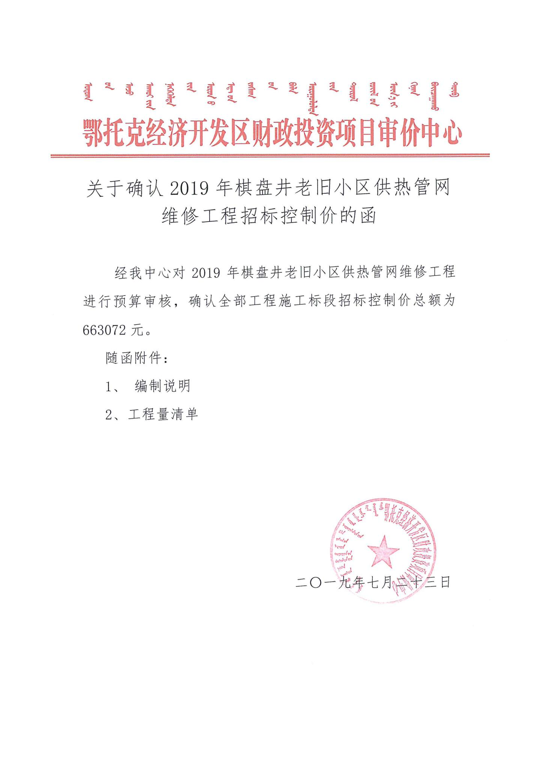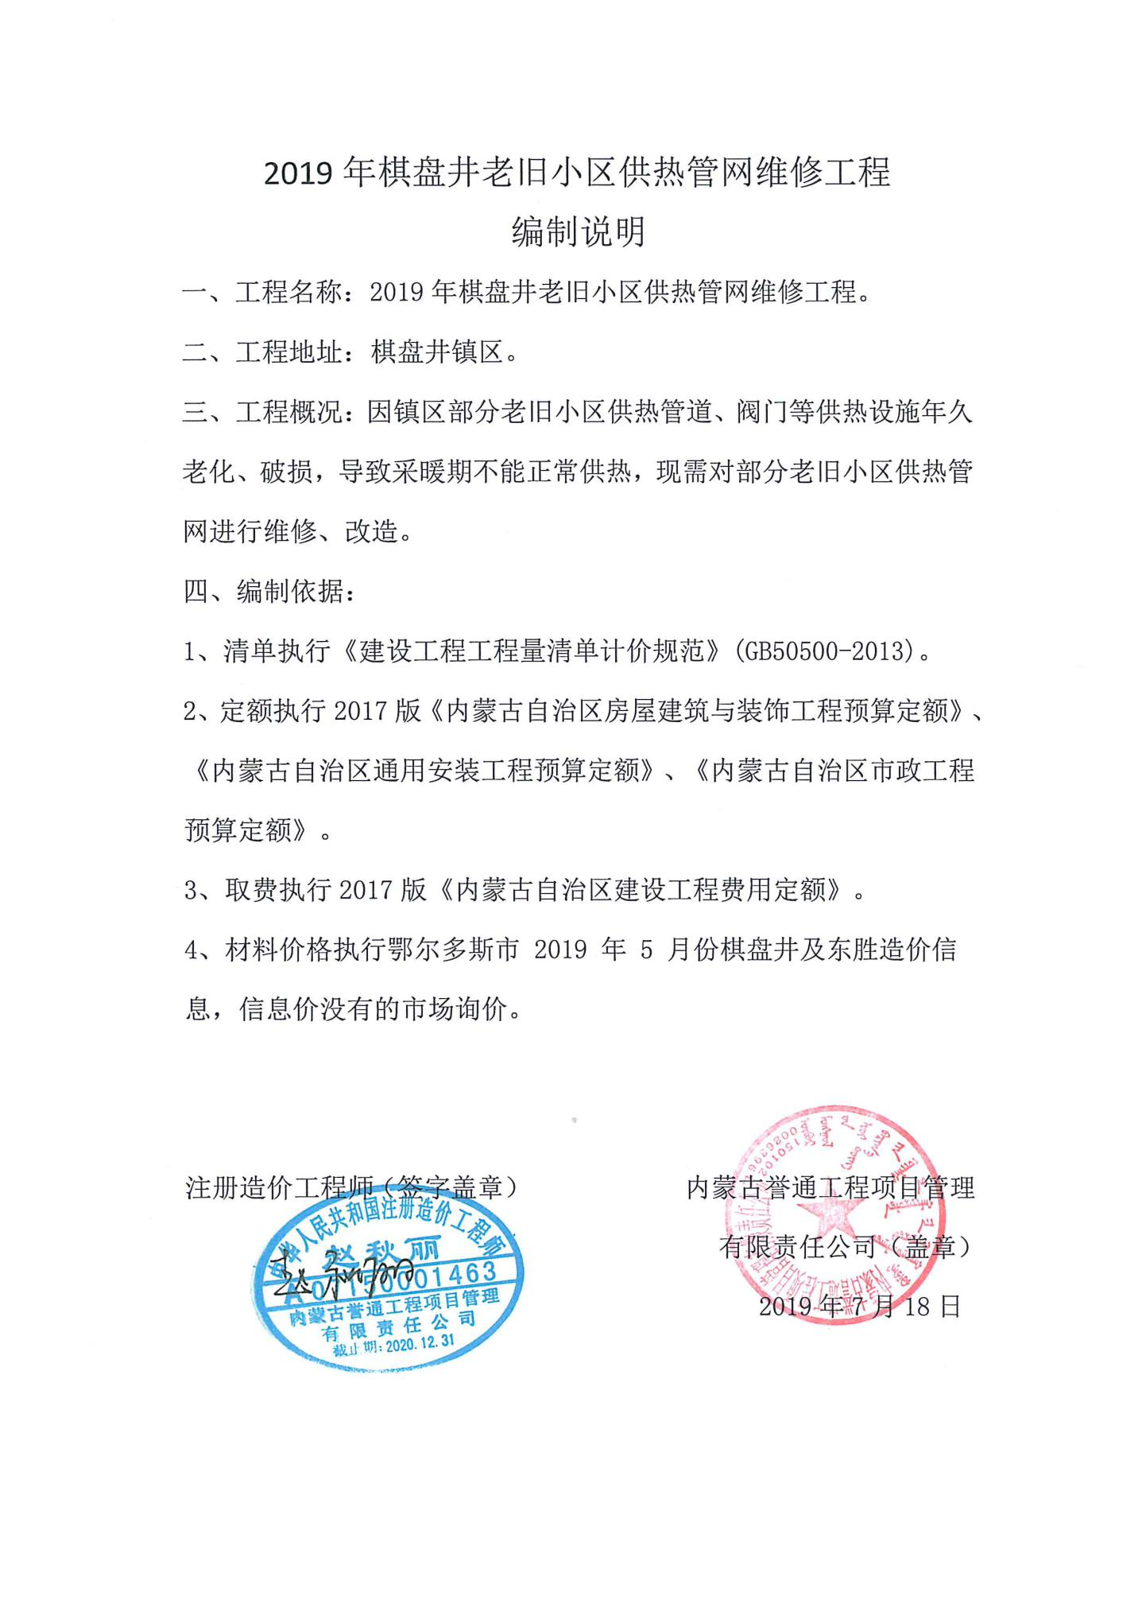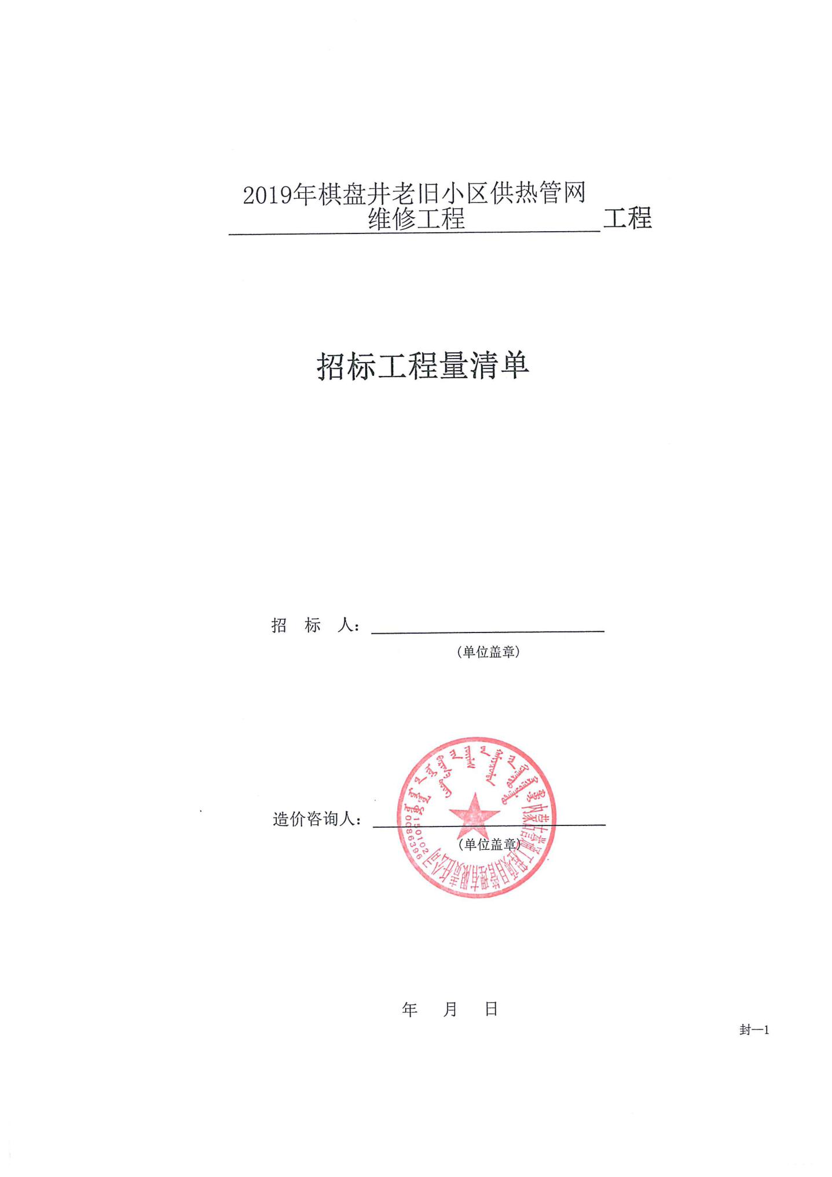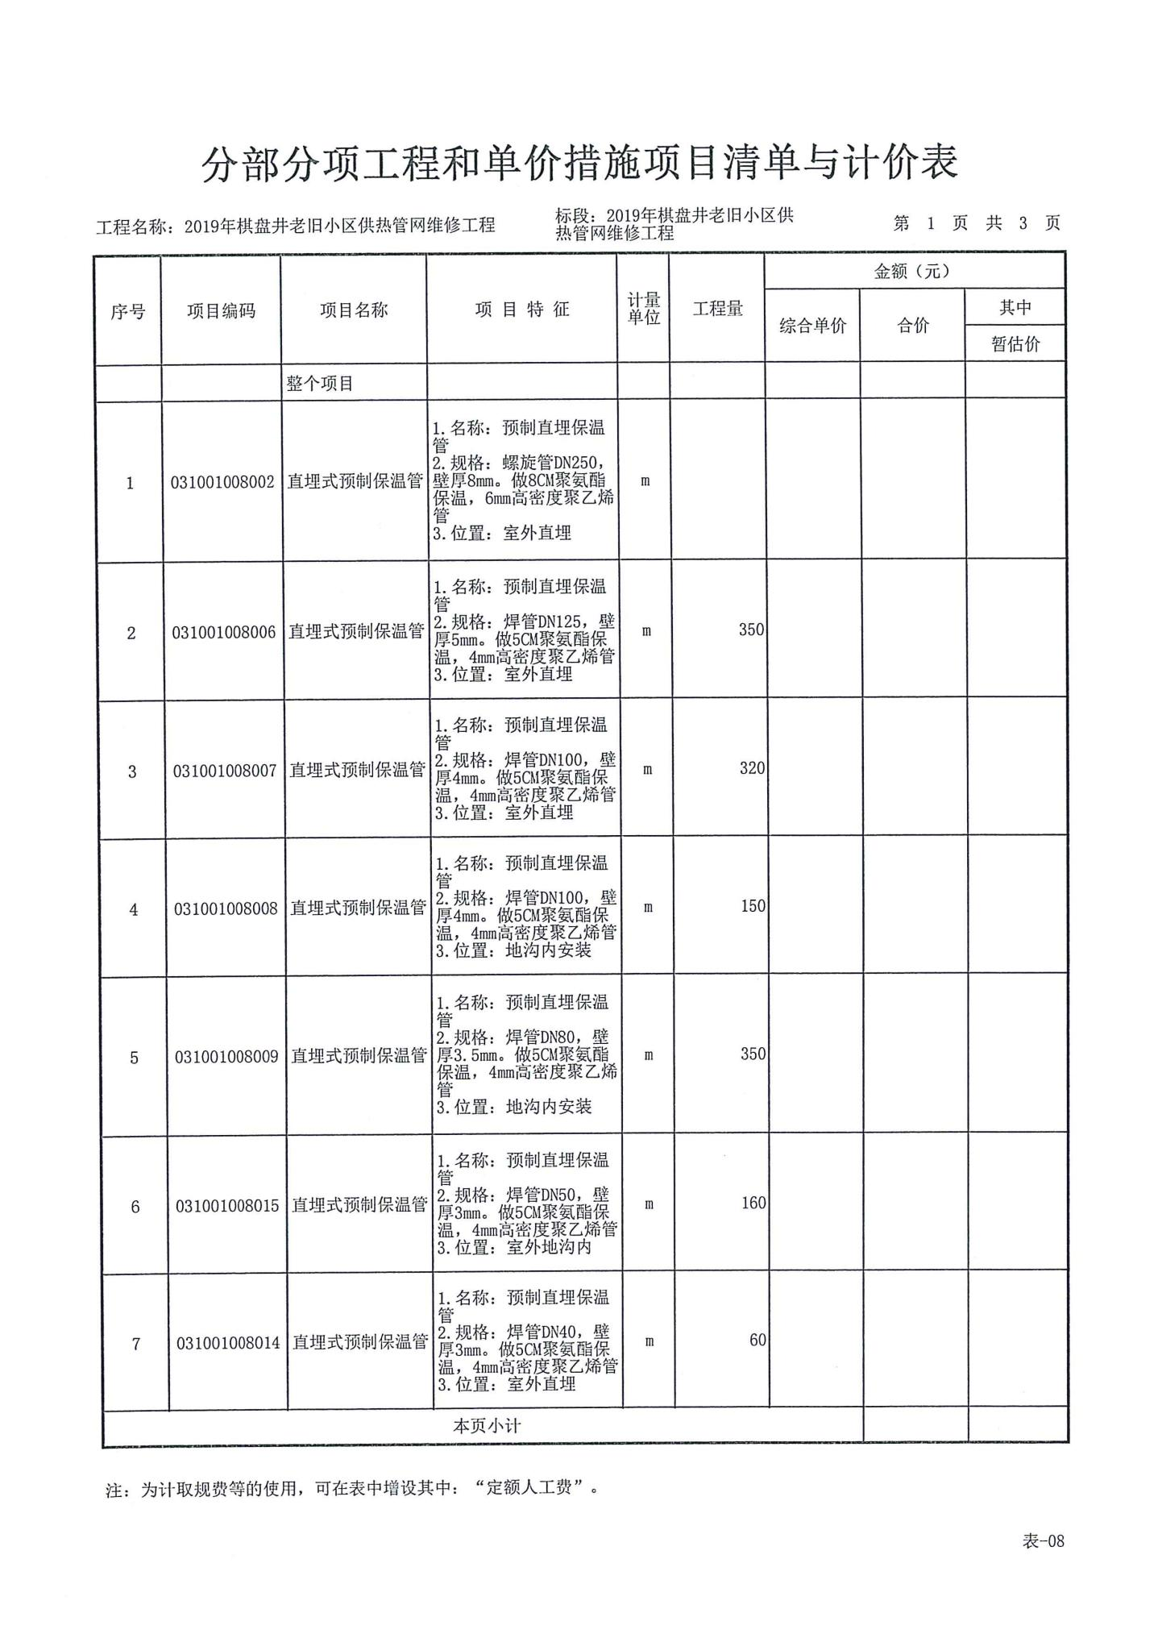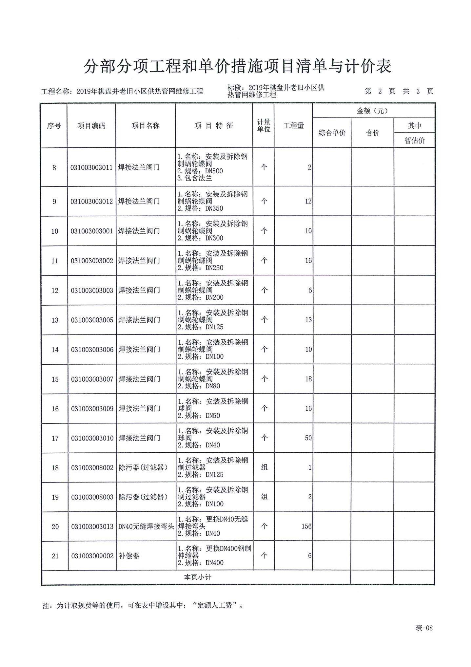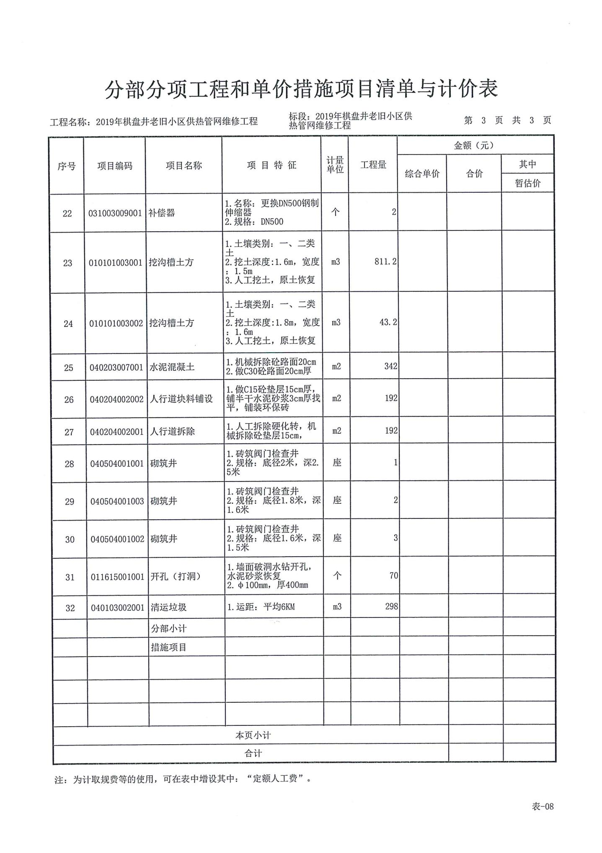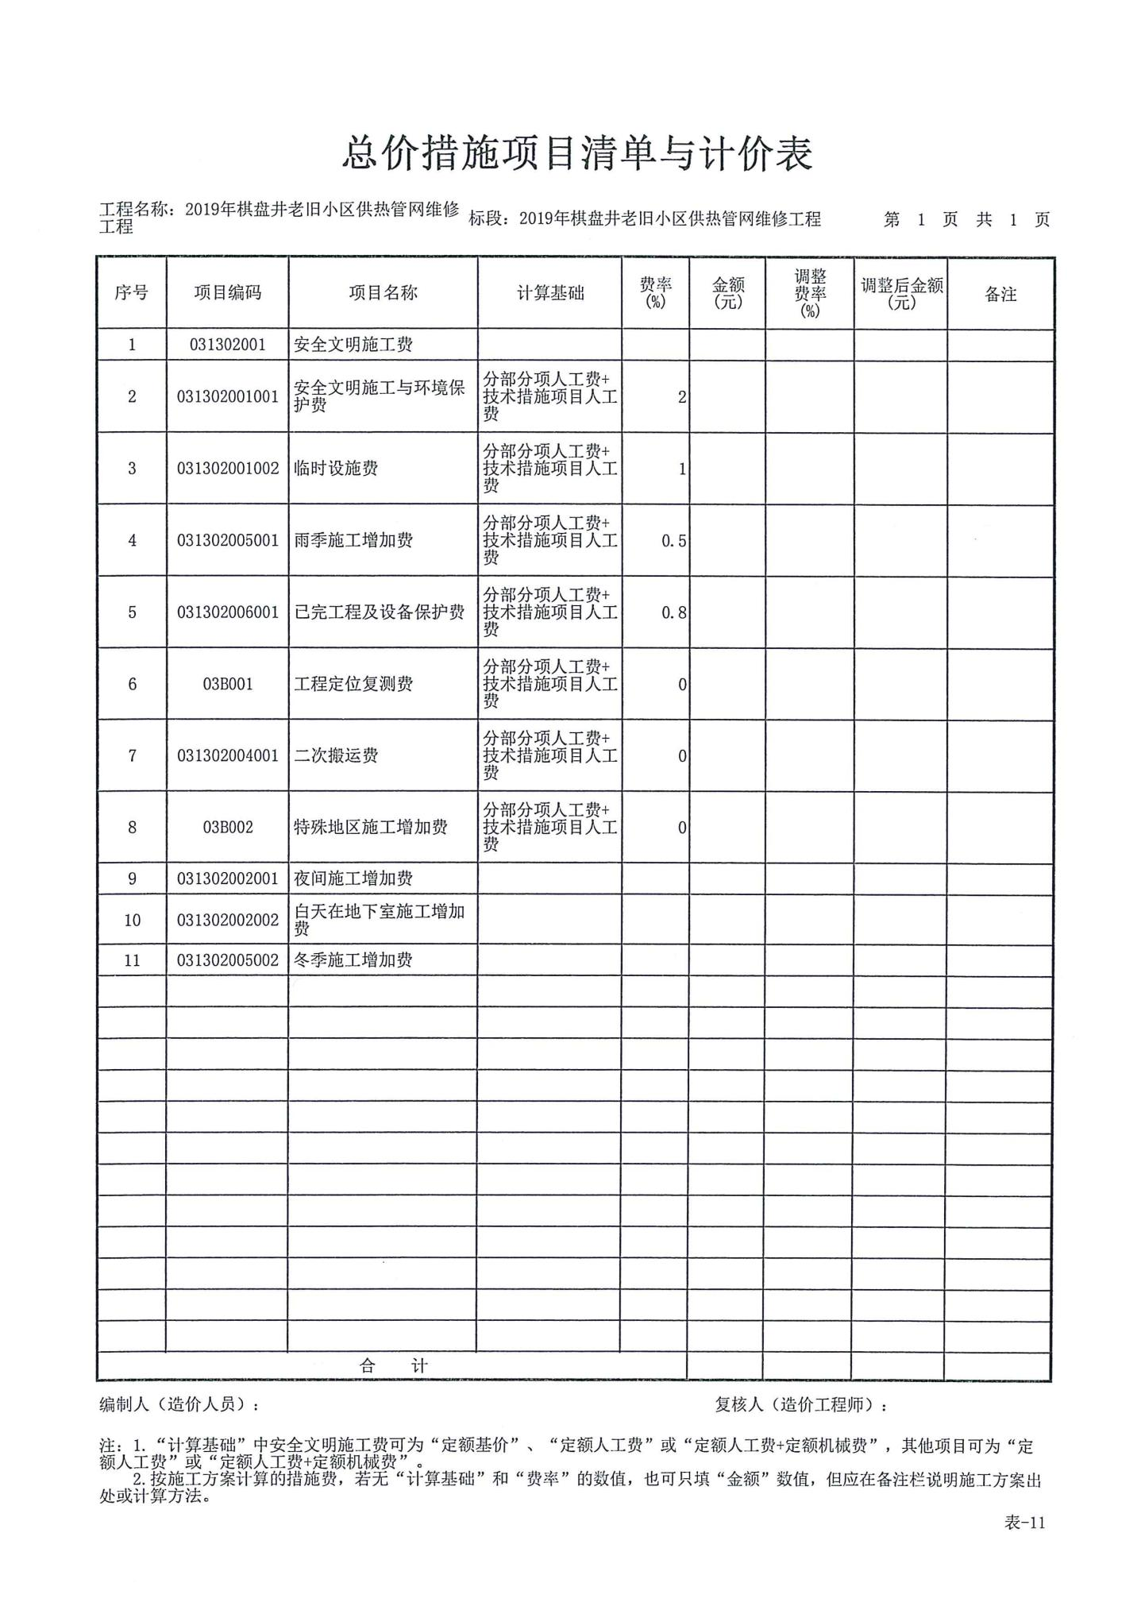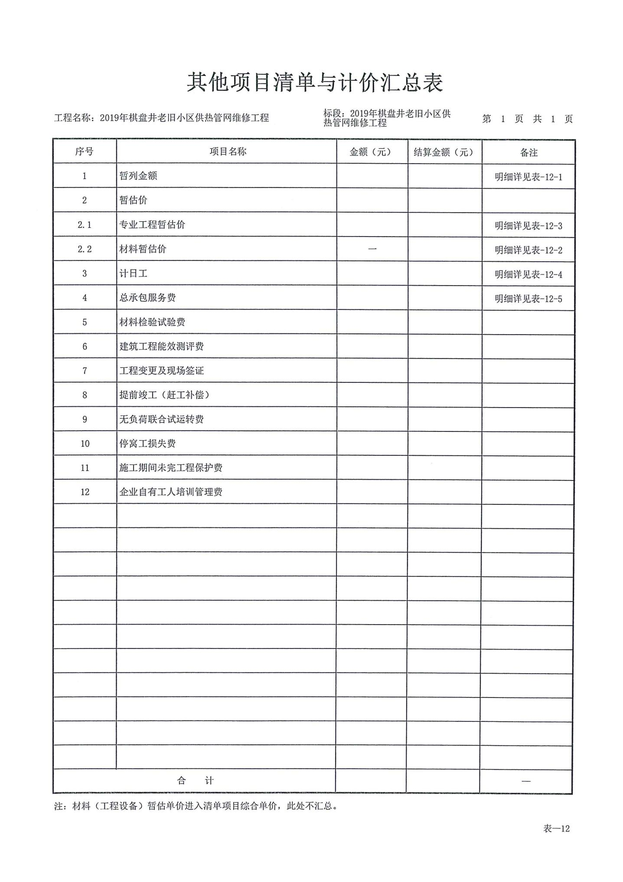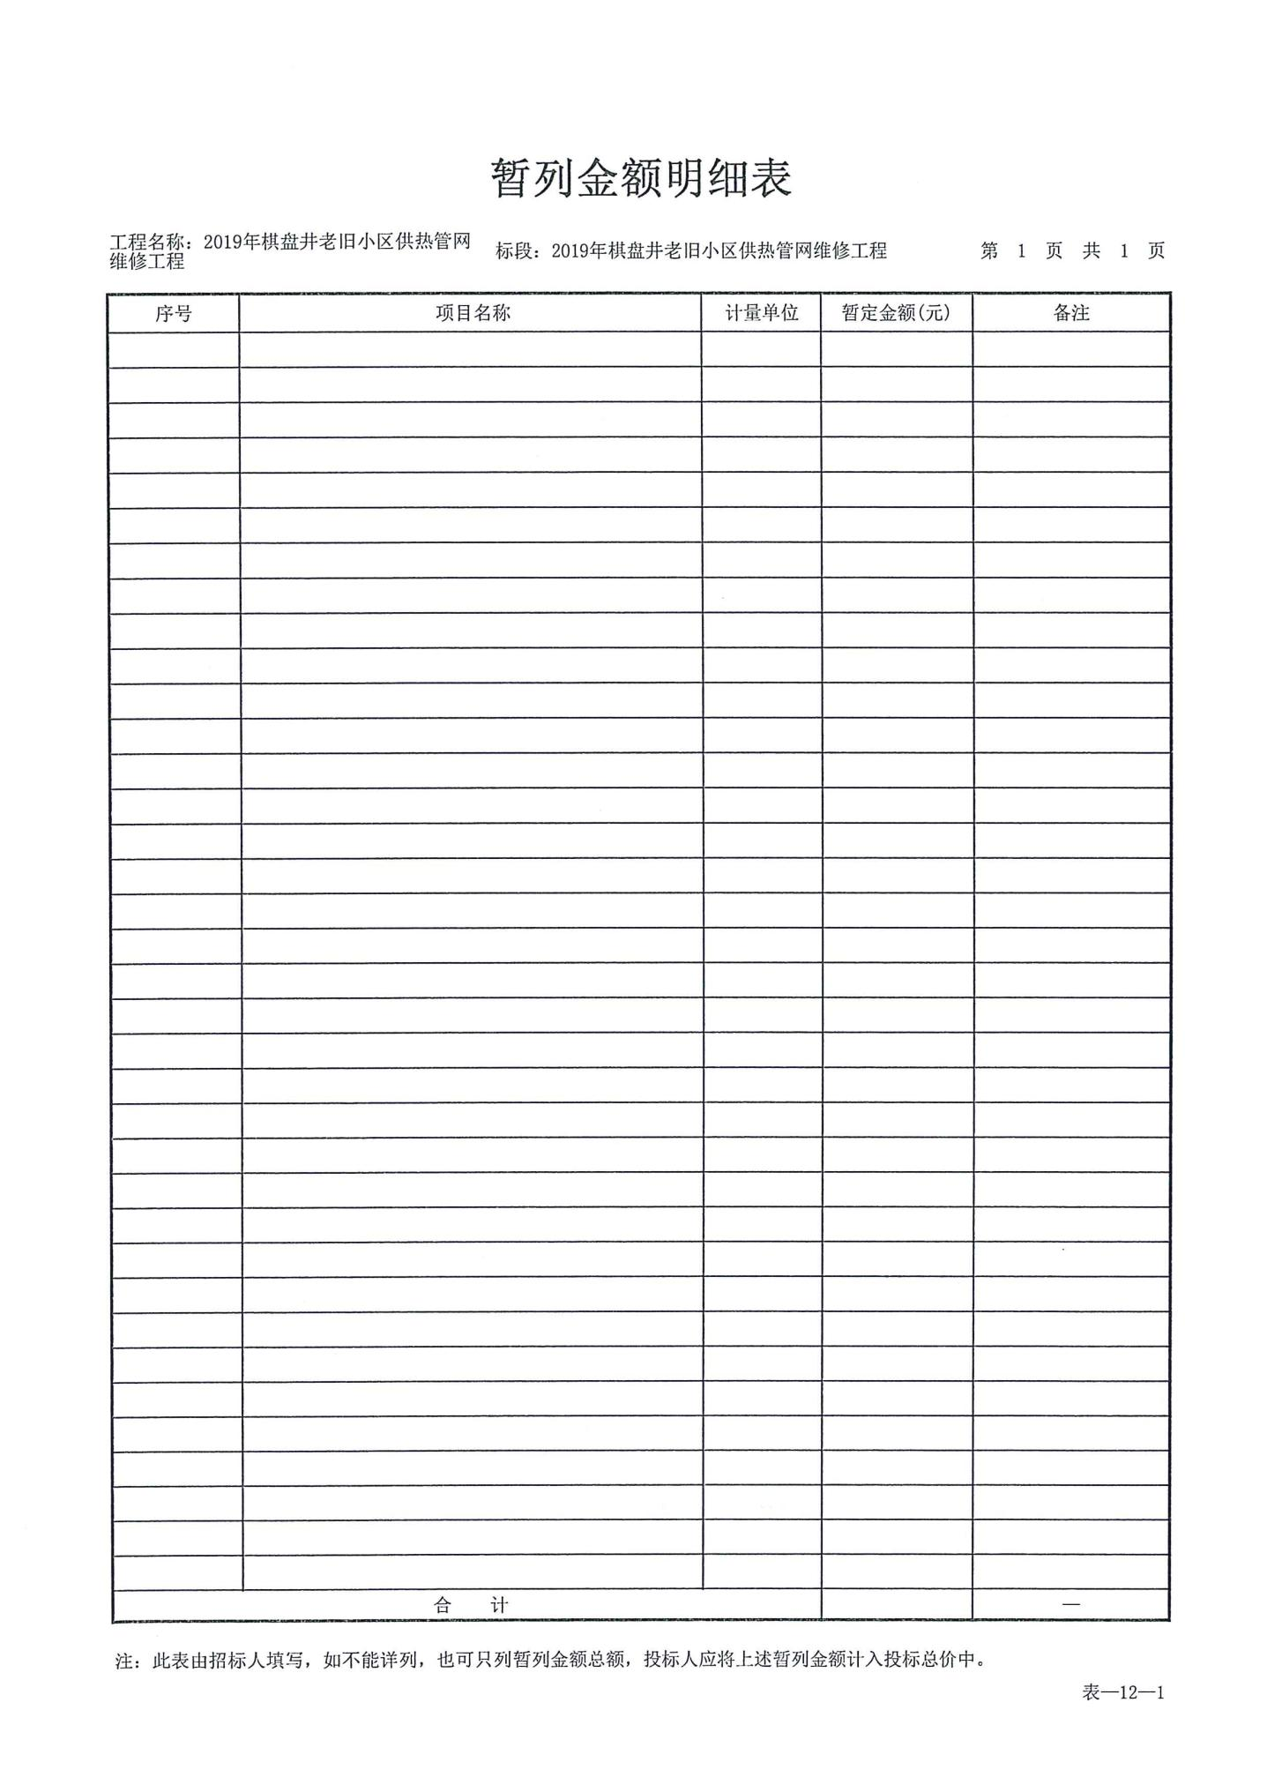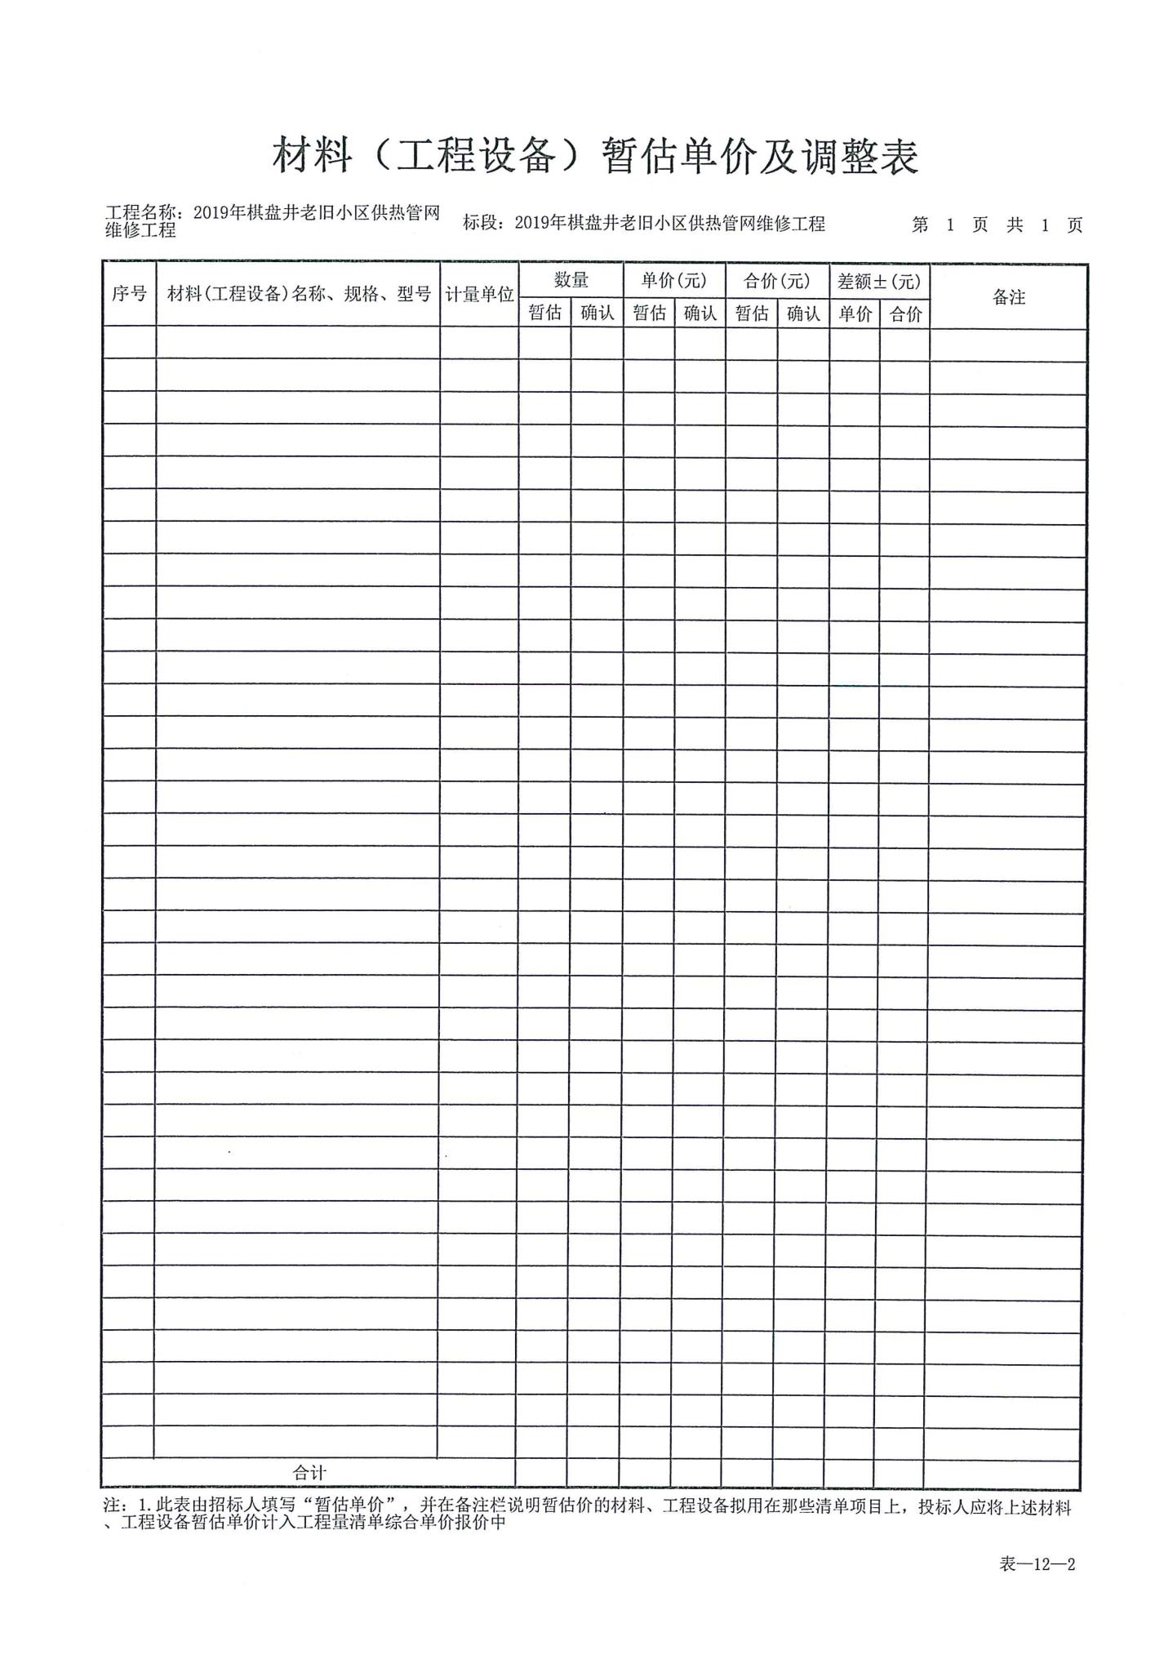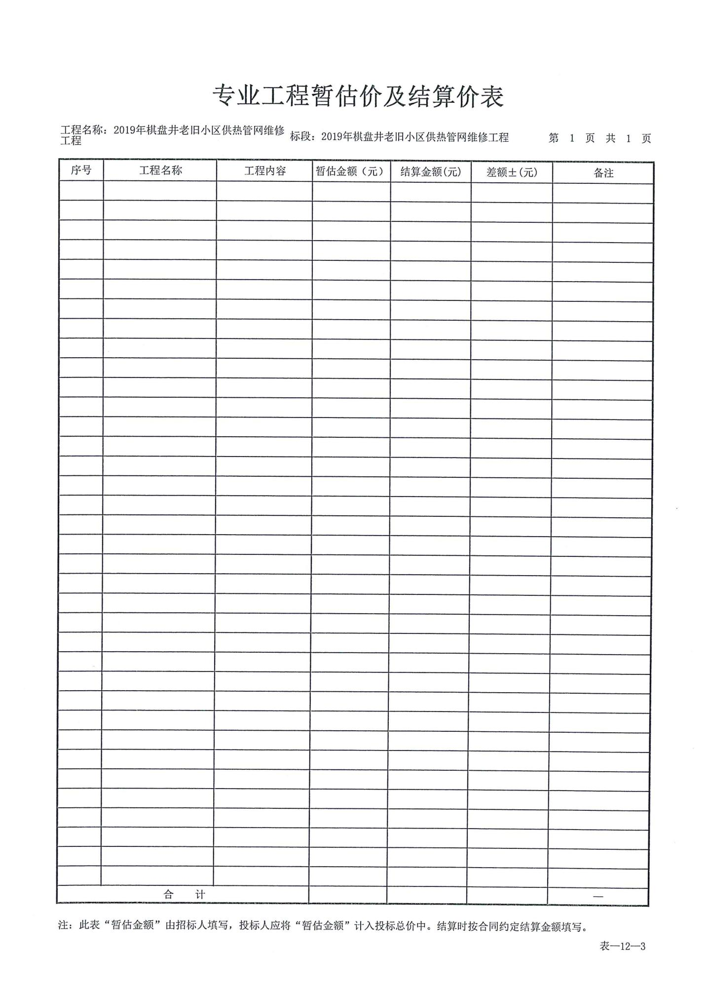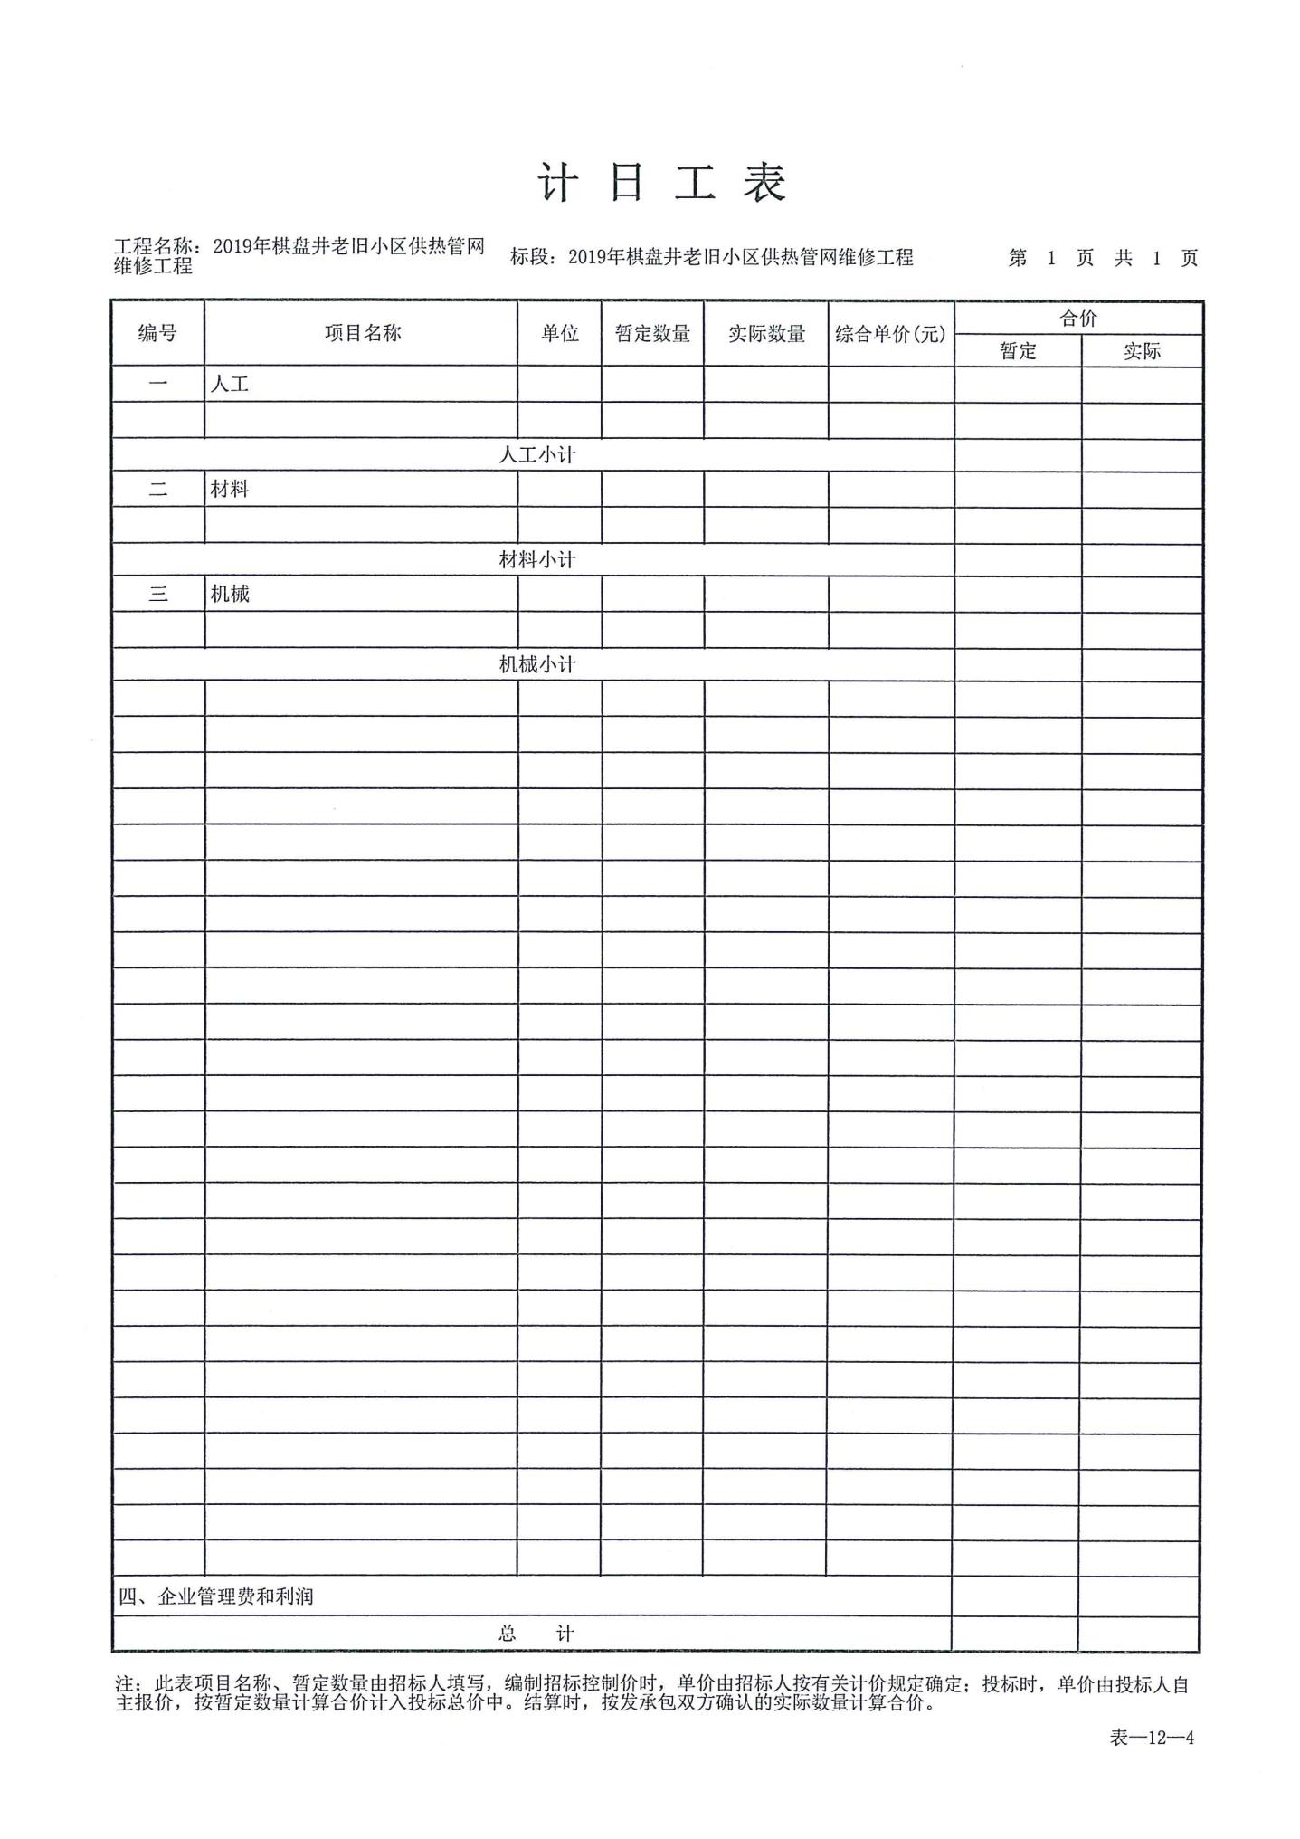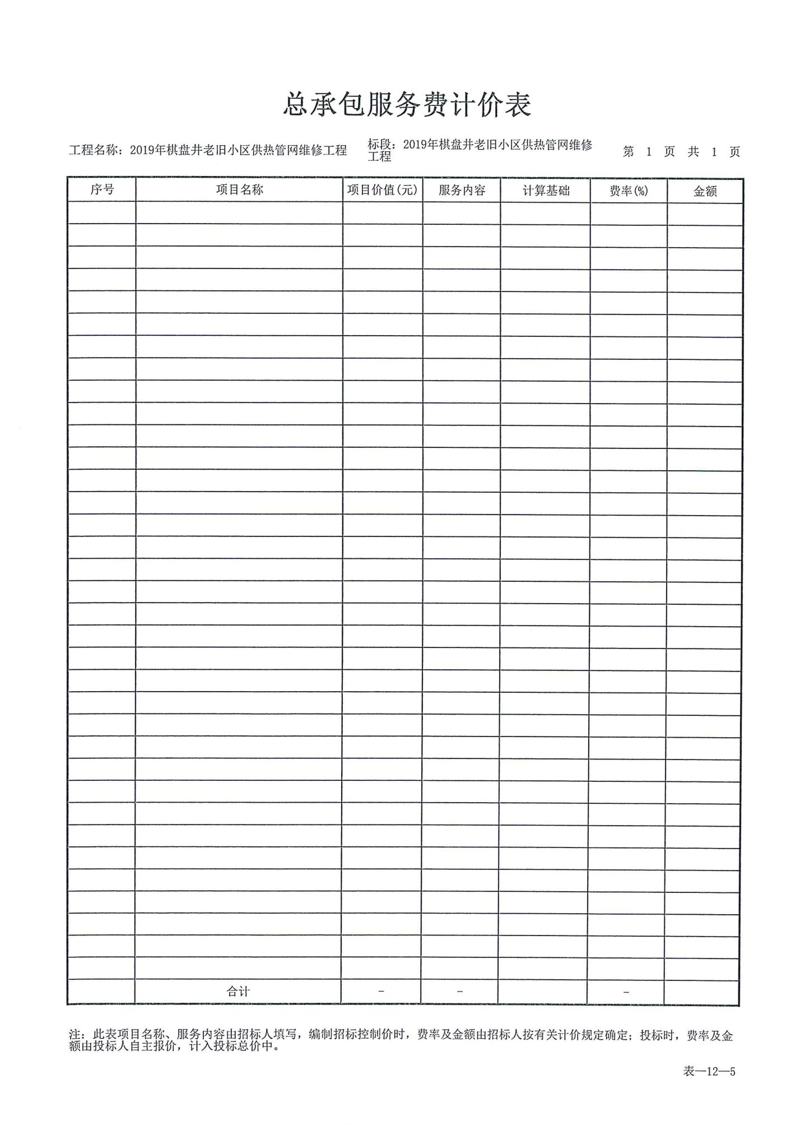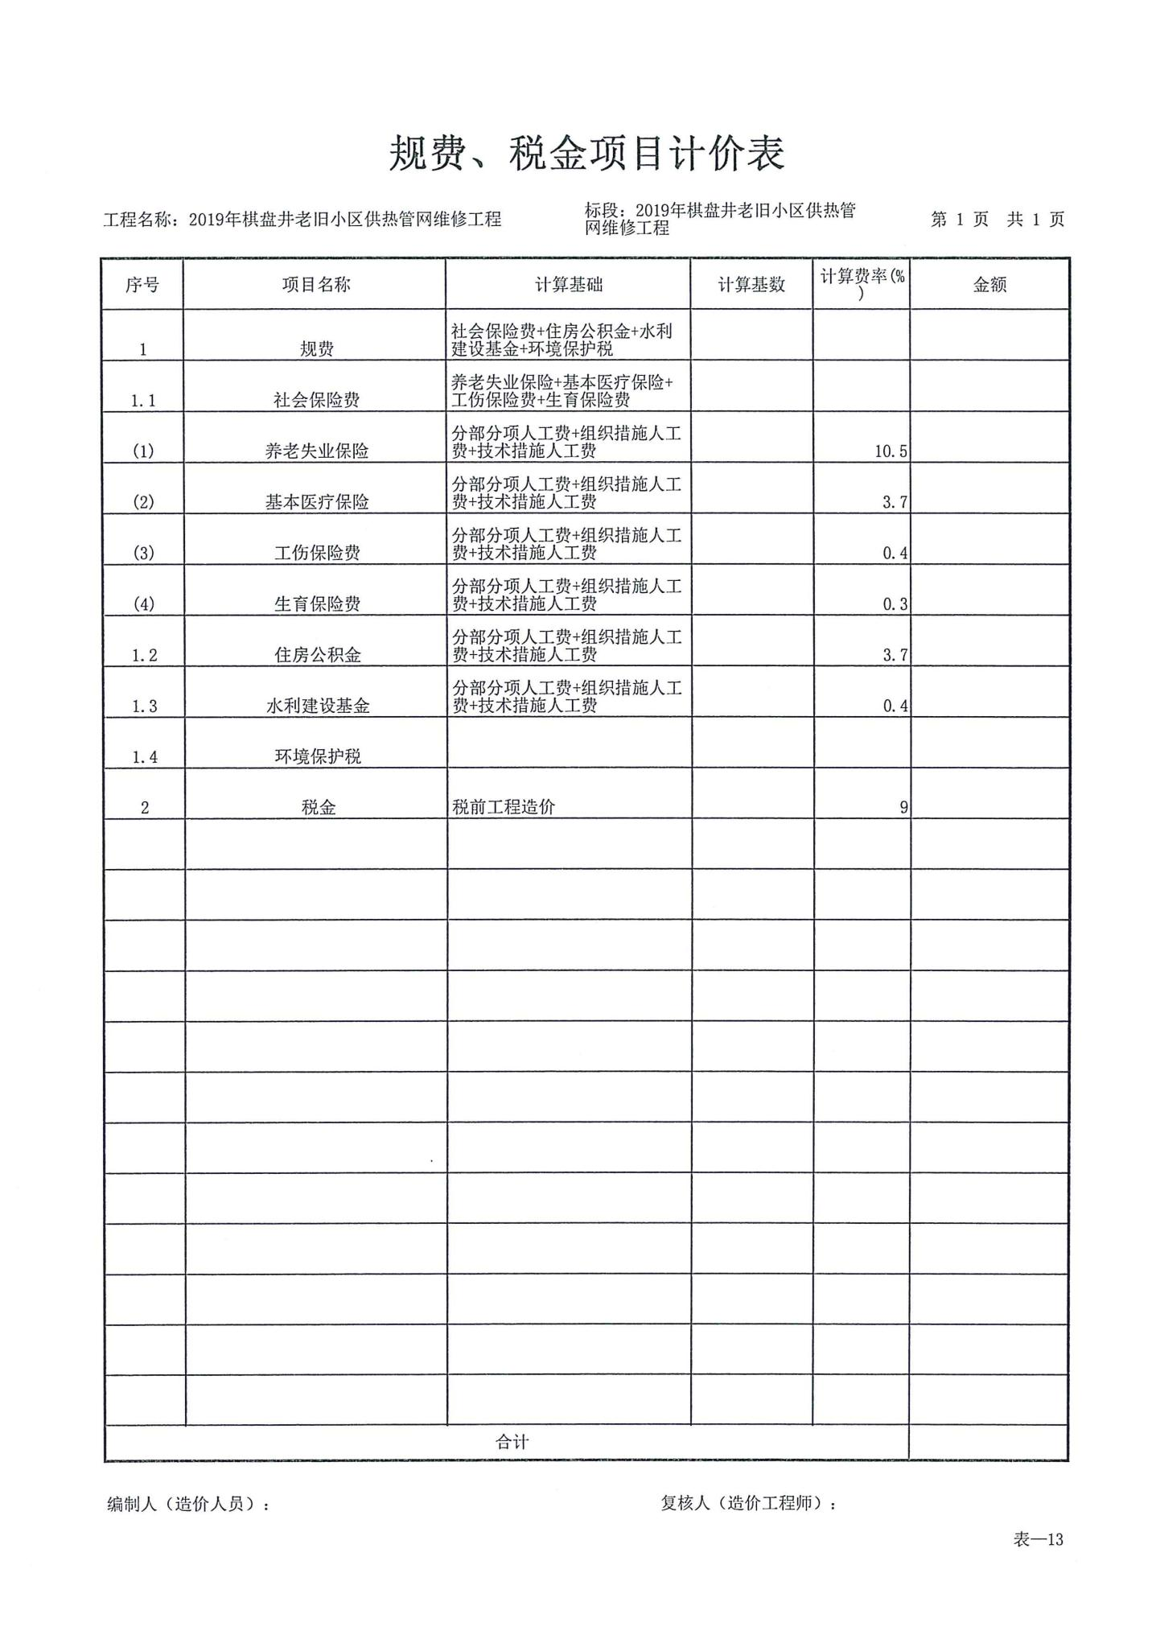

第五章 供应商资格证明及相关文件要求

供应商应提交证明其有资格参加投标和成交后有能力履行合同的文件，并作为其响应文件的一部分，所有文件必须真实可靠、不得伪造，否则将按相关规定予以处罚。资质证明文件及其他文件应包括：
一.供应商的资格性证明文件
1. 载有统一社会信用代码证的企业法人营业执照副本；
2．企业资质证书副本
3．委托代表投标时的法人代表授权书和授权委托人身份证（原件）；
4．会计师事务所出具的2018年度财务审计报告或基本开户银行近一年内出具的资信证明；
5．投标人近一年内依法缴纳税收证明（以税务机关提供的纳税凭证或银行入账单为准）；
6．投标人近一年内为企业员工缴纳社保资金的凭证（以社保机构出具的缴纳纪录凭证或银行入账单为准）；
7.投标人参加政府采购前三年内在经营活动中没有重大违法记录书面声明；
8.供应商资格要求
8.1.须具备建设主管部门颁发市政公用工程施工总承包三级以上（含三级）资质且具备有效的安全生产许可证，并有类似工程施工经验且在人员、设备、资金等方面具有相应施工能力。
注：根据《建筑业企业管理规定和资质标准实施意见》 （建市[2015]154 号）文件规定，2016 年 7 月 1 日起，旧版建筑业企业资质证书失效，需提供载有二维码新版资质证书。根据《住 房城乡建设部办公厅关于规范使用建筑业企业资质证书的通知》（建办市函[2016]462 号） 规定，投标人不需提供资质证书原件，但务必在响应文件中附资质证书复印件，在评标过程中，磋商小组将通过扫描建筑业企业资质证书复印件的二维码查询。
8.2人员要求：拟派项目负责人须具备本单位注册市政公用工程专业二级以上（含二级）注册建造师(提供有效的安全生产考核证书、建造师注册证书、执业资格证原件，响应文件中须附复印件）。
技术负责人须具备市政公用工程专业中级以上（含中级）工程师职称（以职称证为准，响应文件中须附复印件，同时提供原件）
施工员、安全员、质检员/质量员、资料员、材料员、注册造价师/预算员每个岗位至少配备1名（安全员提供有效的资格证书原件或岗位证书原件和安全员安全生产考核合格证原件，其余五大员提供有效的资格证书原件或岗位证书原件,响应文件中须附复印件，同时提供原件）。
8.3.其他要求：具备有效的安全生产许可证（响应文件中须附复印件，同时提供原件）
9.磋商文件对供应商的其他资格要求。
以上文件除要求提供“原件”以外，均应在响应文件中提供复印件并加盖投标人公章，未提供或提供的文件过期、失效的，均为无效投标。
二.供应商应提供的其它材料
1. 近三年（2016年至今）能够真实反映供应商业绩的有效证明材料，以合同协议书为准；
2. 供应商认为需要提供的证明文件及资料。
以上文件除要求提供原件以外，其余均在响应文件中提供复印件并加盖供应商公章；除在本磋商文件中明确规定不提供为无效投标外，其余均供评委在评审时参考。

第六章 评标办法（综合评分）
一. 评标原则
评审活动遵循公开、公平、公正、择优的原则进行。评审委员会将综合分析供应商的各项指标，而不以单项指标的优劣评选出预中标人。（最低报价不是成交的唯一依据。）
二.磋商程序
1.第一阶段：初步审查
依据有关法律和竞争性磋商文件的规定,对响应文件的资格性、符合性部分进行审查，以确定供应商是否可以实质性响应磋商文件要求。
2.第二阶段：磋商
（1）磋商小组应当通过随机方式序确定参加磋商供应商的磋商顺序，磋商小组所有成员应当集中与单一供应商分别进行磋商，并给予所有参加磋商的供应商平等的磋商机会。
具体磋商时，由供应商法定代表人或其授权委托人须携带本人身份证或其他有效身份证明参加。
（2）磋商内容主要包括：针对本项目的技术条款、服务要求、合同要求；磋商文件不能详细列明采购标的的技术、服务要求的，需经磋商由供应商提供最终设计方案或解决方案；其它需要磋商的事项。
（3）在磋商过程中，磋商小组可以根据磋商文件和磋商情况实质性变动采购需求中的技术、服务要求以及合同草案条款，但不得变动磋商文件中的其他内容。实质性变动的内容，须经采购人代表确认。
对磋商文件作出的实质性变动是磋商文件的有效组成部分，磋商小组应当在《最终报价表》中载明，同时通知所有参加磋商的供应商。
供应商应当按照磋商文件的变动情况和磋商小组的要求重新提交响应文件，并由其法定代表人或授权代表签字或者加盖公章。由授权代表签字的，应当附法定代表人授权书。供应商为自然人的，应当由本人签字并附身份证明。
（4）对未实质性响应磋商文件的响应文件按无效响应处理，磋商小组应当告知提交响应文件的供应商。
3.第三阶段：最后报价
经磋商确定实质性响应的供应商后，磋商小组应当要求所有实质性响应的供应商在规定时间内提交最后报价。最后报价是供应商响应文件的有效组成部分。
已提交响应文件的供应商，在提交最后报价之前，可以根据磋商情况退出磋商。
供应商的最后报价填写至《最后报价表》（该表在磋商过程中由工作人员统一发放），并在规定的时间内递交至磋商小组或政府采购中心。待所有实质性响应竞标人最后报价完毕后，工作人员统一公布每位实质性响应供应商的最后价格。
4.第四阶段：综合评分
经磋商确定最终采购需求和提交最后报价的供应商后，由磋商小组采用综合评分法对提交最后报价的供应商的响应文件和最后报价进行综合评分。磋商文件中没有规定的评审标准不得作为评审依据。
评审时，磋商小组各成员应当独立对每个有效响应的文件进行评价、打分，然后汇总每个供应商每项评分因素的得分。（其中报价部分得分计算依据满足磋商文件要求的最后报价）
三、确定成交供应商
磋商小组根据综合评分情况，按照评审得分由高到低确定成交候选供应商，并编写评审报告。评审得分相同的，按照最后报价由低到高的顺序确定，评审得分且最后报价相同的，按照服务指标（方案）优劣顺序确定成交候选供应商。
三.政府采购政策落实：
1.依照《政府采购促进中小企业发展暂行办法》、《关于政府采购支持监狱企业发展有关问题的通知》和《财政部 民政部 中国残疾人联合会关于促进残疾人就业政府采购政策的通知》的规定，凡符合要求的小型、微型企业、监狱企业或残疾人福利性单位，按照以下比例给予相应的价格扣除：（监狱企业、残疾人福利性单位视同为小、微企业）
序号 | 情形 | 价格扣除比例 | 计算公式
1 | 非联合体供应商（小型、微型企业） | 6% | 评标价＝投标总报价×（1-6%）
2 | 联合体各方均为小型、微型企业 | 6%（不再享受本表序号3的价格扣除） | 评标价＝投标总报价×（1-6%）
3 | 联合体一方为小型、微型企业且小型、微型企业协议合同金额占联合体协议合同总金额30%以上的 | 对联合体总金额扣除2% | 评标价＝投标总报价×(1-2%)
注：（1）上述评标价仅用于计算价格评分，中标金额以实际投标价为准。
（2）小型、微型企业是指供应商及其所投核心设备的制造商均为小型、微型企业。（如实填写后附《政府采购政策情况表》）
（3）组成联合体的大中型企业和其他自然人、法人或者其他组织，与小型、微型企业之间不得存在投资关系。
2.价格扣除相关要求。
所称小型和微型企业应当同时符合以下条件：
（1）符合中小企业划分标准：是指国务院有关部门根据企业从业人员、营业收入、资产总额等指标制定的中小企业划型标准。（详见《关于印发中小企业划型标准规定的通知》工信部联企业〔2011〕300号）
提供本企业制造的货物、承担的工程或者服务，或者提供其他中小企业制造的货物。本项所称货物不包括使用大型企业注册商标的货物。小型、微型企业提供中型企业制造的货物的，视同为中型企业。
（2）小微企业以供应商填写的《中小企业声明函》为判定标准；监狱企业须供应商提供由监狱管理局、戒毒管理局（含新疆生产建设兵团）出具的属于监狱企业的证明文件为判定标准；残疾人福利性单位以供应商填写的《残疾人福利性单位声明函》为判定标准，否则不认定价格扣除。
（3）提供供应商的《中小企业声明函》、《残疾人福利性单位声明函》（格式后附，不可修改），未提供、未盖章的不予价格扣除。
（4）提供声明函不实或在政府采购活动中有违法违规行为的，取消其中标资格，并严格按照相关法律法规处理。

表一初审表：
资格性检查 | 报名及保证金缴纳情况 | 按要求进行网上报名、进行保证金缴纳（审查汇款凭证）。
资格性检查 | 具有独立承担民事责任的能力 | 审查有效的营业执照或事业单位法人证书或执业许可证或自然人的身份证明。
资格性检查 | 具有良好的商业信誉和健全的财务会计制度 | 1.供应商是法人的审查会计师事务所出具的2018年度财务审计报告或基本开户银行近一年内出具的资信证明。  2.供应商是部分其他组织或自然人的，审查银行近一年内出具的资信证明。
资格性检查 | 有依法缴纳税收和社会保障资金的良好记录 | 1.2019年1月至开标当日的任意一个月缴纳增值税或营业税或企业所得税的凭据。  2.2019年1月至开标当日的任意一个月缴纳社会保险的凭据（专用收据或社保缴纳清单）  依法免税和无需缴纳社会保险的必须提供相关主管部门出具的证明。
资格性检查 | 具有履行合同所必须的设备和专业技术能力 | 经营范围符合采购需求
资格性检查 | 参加采购活动前3年内，在经营活动中没有重大违法记录 | 1.审查（2016年至今）投标人书面声明函；  2.在“信用中国”网站(www.creditchina.gov.cn)和“中国政府采购网”（www.ccgp.gov.cn）未被列入有关违法违规纪录。提供查询截图。
资格性检查 | 其他资质要求 | 1.须具备建设主管部门颁发市政公用工程施工总承包三级以上（含三级）资质且具备有效的安全生产许可证，并有类似工程施工经验且在人员、设备、资金等方面具有相应施工能力。  注：根据《建筑业企业管理规定和资质标准实施意见》 （建市[2015]154 号）文件规定，2016 年 7 月 1 日起，旧版建筑业企业资质证书失效，需提供载有二维码新版资质证书。根据《住 房城乡建设部办公厅关于规范使用建筑业企业资质证书的通知》（建办市函[2016]462 号） 规定，投标人不需提供资质证书原件，但务必在响应文件中附资质证书复印件，在评标过程中，磋商小组将通过扫描建筑业企业资质证书复印件的二维码查询。  2.人员要求：拟派项目负责人须具备本单位注册市政公用工程专业二级以上（含二级）注册建造师(提供有效的安全生产考核证书、建造师注册证书、执业资格证原件，响应文件中须附复印件）。  技术负责人须具备市政公用工程专业中级以上（含中级）工程师职称（以职称证为准，响应文件中须附复印件，同时提供原件）  施工员、安全员、质检员/质量员、资料员、材料员、注册造价师/预算员每个岗位至少配备1名（安全员提供有效的资格证书原件或岗位证书原件和安全员安全生产考核合格证原件，其余五大员提供有效的资格证书原件或岗位证书原件,响应文件中须附复印件，同时提供原件）。  3.其他要求：具备有效的安全生产许可证（以安全生产许可证副本为准,响应文件中须附复印件，同时提供原件）
资格性检查 | 其他要求 | 招标文件要求的其他无效投标情形；串通投标和法律法规规定的其它无效投标条款。
符合性检查 | 投标承诺书及法人授权委托书 | 符合招标文件要求（格式、填写要求、签署、盖章、委托人身份等）。
符合性检查 | 开标一览表 | 符合招标文件要求（格式、填写要求、签署、盖章等）。
符合性检查 | 响应文件规范性、符合性 | 响应文件的编制、密封、装订、签署、盖章、涂改、删除、插字、公章使用等符合招标文件要求；响应文件的格式、文字、目录、页码等符合招标文件要求或对投标无实质性影响。
符合性检查 | 投标有效期 | 满足招标文件要求。
符合性检查 | 主要商务条款 | 满足招标文件关于工期、付款方式要求。
符合性检查 | 附加条件 | 响应文件中不含采购人不能接受的附加条件。
符合性检查 | 联合体投标 | 本项目不接受联合体投标（如要求联合体投标，符合本招标文件对联合体投标的相关要求）。
工程量 | 实质性内容 | 已标价工程量清单无缺项、漏项，响应内容实质性满足招标文件要求。
报价 | 投标报价 | 未超过采购预算、不缺项漏项。
报价 | 投标报价 | 报价合理。

表二详细评审表：
评审因素 |  |  | 评分标准
分值构成 |  |  | 1、报价得分 60分  2、商务部分 15分  3、技术部分 25分
投标报价 | 评标基准价确定方法 |  | 满足招标文件要求通过初步评审的且投标报价最低的为评标基准价。符合小型、微型企业等规定进行价格调整的，以调整后的价格计算评标基准价和投标报价。
投标报价 | 投标报价得分（60分） |  | 投标报价得分＝（评标基准价/投标报价）×60
商  务部分 | 业绩（15分） |  | 供应商近三年（2016至今）的每有一项类似项目业绩加5分，最高得15分（以合同协议书为准，响应文件需附复印件加盖公章）。  类似项目业绩的定义：市政公用工程
技术部分 | 施工组织设计（25分） | 内容完整性和编制水平（4分） | 根据响应文件的内容完整、科学有效性、有针对性及编制水平，酌情打分（1.0—4.0分）。
技术部分 | 施工组织设计（25分） | 施工方案与技术措施（4分） | 根据施工方案的合理性，技术措施对工程质量、工期和施工安全保障的针对性，酌情打分（1.0—4.0分）。
技术部分 | 施工组织设计（25分） | 质量管理体系与措施（4分） | 根据质量管理体系与措施的合理、有效、有针对性，酌情打分（1.0—4.0分）。
技术部分 | 施工组织设计（25分） | 安全管理体系与措施（4分） | 根据安全管理体系与措施的合理、可靠、有效性，，酌情打分（1.0—4.0分）。
技术部分 | 施工组织设计（25分） | 环境保护管理体系与措施（3分） | 根据环境保护管理体系与措施的合理、可靠、有效性，酌情打分（1.0—3.0分）。
技术部分 | 施工组织设计（25分） | 工程进度计划与措施（3分） | 根据工程进度计划与措施的合理、可靠、有效性，酌情打分（1.0—3.0分）。
技术部分 | 施工组织设计（25分） | 资源配备计划（3分） | 根据承诺投入的劳动力与施工设备数量、种类的全面、合理、有效性，酌情打分（1.0—3.0分）。

第七章 响应文件格式与要求

供应商提供响应文件应当按照以下格式及要求进行编制，且应不少于以下内容。

格式一：
响应文件封面

2019年棋盘井老旧小区供热管网维修工程采购项目
响应文件
（正本/副本）

项目编号：
包 号： 第 包（若项目分包时使用）

（供应商名称）

年 月 日

格式二：
响应文件目录
一. 投标承诺书………………………………………………………………… （ ）
二. 开标一览表………………………………………………………………… （ ）
三. 法定代表人身份证明……………………………………………………… （ ）
四.授权委托人身份证明……………………………………………………… （ ）
五.授权委托书………………………………………………………………… （ ）
六.投标保证金………………………………………………………………… （ ）
七.已标价工程量清单………………………………………………………… （ ）
八. 施工组织设计……………………………………………………………… （ ）
九. 项目管理机构…………………………………………………………………（ ）
十. 保障措施 …………………………………………………………………（ ）
十一.商务规格响应表…………………………………………………………… （ ）
十二.供应商业绩情况表………………………………………………………… （ ）
十三.供应商基本情况表………………………………………………………… （ ）
十四.上一年度财务会计制度… …………………………………………… （ ）
十五.缴纳增值税、营业税或企业所得税的凭据…………………………… （ ）
十六.缴纳社会保险的凭据…………………………………………………… （ ）
十七.参加政府采购前三年内在经营活动中无重大违法记录书面声明…… （ ）
十八.《投标人资信原件信息核实表》…………………………… （ ）
十九.政府采购政策情况表…………………………………………………… （ ）
二十.中小企业声明函………………………………………………………… （ ）
二十一.残疾人福利性单位声明函……………………………………………… （ ）
二十二.各类证明材料…………………………………………………………… （ ）

格式三：
投标承诺书
鄂托克经济开发区公共事业管理局：
1.按照已收到的 项目（项目编号： ）招标文件要求，经我方 （供应商名称） 认真研究投标须知、合同条款、技术规范、资质要求和其它有关要求后，我方愿按上述合同条款、技术规范、资质要求进行投标。我方完全接受本次招标文件规定的所有要求，并承诺在中标后执行招标文件、响应文件和合同的全部要求，并履行我方的全部义务。我方的最终报价为总承包价，保证不以任何理由增加报价。如有缺项、漏项部分，均由我方无条件负责补齐。
2. 我方同意所递交的响应文件在“投标须知”规定的投标有效期内有效，在此期间内我方的投标如能中标，我方将受此约束。
3. 我方郑重声明：所提供的响应文件内容全部真实有效。如经查实承诺的内容事项存在虚假，我公司愿意接受提供虚假材料谋取中标追究法律责任。
4. 我方将严格遵守《中华人民共和国政府采购法》、《中华人民共和国合同法》等有关法律、法规规定，如有违反，无条件接受相关部门的处罚；
5. 我方同意提供按照贵方可能另外要求的与其投标有关的任何数据或资料。除非另外达成协议并生效，否则，中标通知书和本响应文件将构成约束双方合同的组成部分。
6. 我单位如果存在下列情形的，愿意承担取消中标资格、投标保证金不予退还、赔偿超过投标保证金金额的损失部分、接受有关监督部门处罚等后果：
（1）中标后，无正当理由放弃中标资格；
（2）中标后，无正当理由不与招标人签订合同；
（3）在签订合同时，向招标人提出附加条件；
（4）不按照招标文件要求提交履约保证金；
（5）要求修改、补充和撤销响应文件的实质性内容；
（6）要求更改招标文件和中标结果公告的实质性内容；
（7）法律法规和招标文件规定的其他情形。
详细地址： 邮政编码：
电 话： 电子函件：
供应商开户银行： 账号/行号：
供应商法人签字：
供应商法人授权代表签字：（加盖公章） 年 月 日
格式四：
开标一览表

供应商名称（加盖公章）
项目名称、包号： 项目编号：
投标总报价（元） | 工期 | 工程质量 | 维护期
大写： |  |  | 年
小写： |  |  | 年

说明：1．所有价格均系用人民币表示，单位为元。
2．价格应按照“供应商须知”的要求报价。
3．格式、内容和签署、盖章必须完整。
4.《开标一览表》中所填写内容与响应文件中内容不一致的，以开标一览表为准。

法定代表人或法人授权代表（签字）：

年 月 日

格式五：
法定代表人身份证明
供应商名称：__________________________
姓名：_______________性别：______________年龄：_____________职务：______________系_________________（供应商名称）的法定代表人。
特此证明。
附：法定代表人身份证复印件。
注：本身份证明需由供应商加盖单位公章。

法定代表人身份证扫描件  （本证件需直接扫描，不允许粘贴）  正面 | 法定代表人身份证扫描件  （本证件需直接扫描，不允许粘贴）  反面

供应商：_________________（盖单位章）
_______年______月_______日

格式六：
授权委托人身份证明
供应商名称：__________________________
姓名：_______________性别：______________年龄：_____________职务：______________系_________________（供应商名称）的授权委托人。
特此证明。
附：授权委托人身份证复印件。
注：本身份证明需由供应商加盖单位公章。

授权委托人身份证扫描件  （本证件需直接扫描，不允许粘贴）  正面 | 授权委托人身份证扫描件  （本证件需直接扫描，不允许粘贴）  反面

供应商：_________________（盖单位章）
_______年______月_______日
格式七：
授权委托书

本人_________________（姓名）系_________________（供应商名称）的法定代表人，现委托_________________（姓名）为我方代理人。代理人根据授权，以我方名义签署、澄清确认、递 交、撤回、修改招标项目响应文件、签订合同和处理有关事宜，其法律后果由我方承担。委托期限：_________________。
代理人无转委托权。
注：本授权委托书需由供应商加盖单位公章并由其法定代表人和委托代理人签字。
投 标 人：_________________（盖单位章）
法定代表人：_________________（签字）
身份证号码：_________________
委托代理人：_________________（签字）
身份证号码：_________________
_____年______月______日

格式八：
投标保证金
供应商应在此提供保证金汇款凭证的复印件。

格式九：

已标价工程量清单

格式十：
施工组织设计
1. 投标人编制施工组织设计的要求：编制时应采用文字并结合图表形式说明施工方法；拟投入本标段的主要施工设备情况、拟配备本标段的试验和检测仪器设备情况、劳动力计划等；结合工程特点提出切实可行的工程质量、安全生产、文明施工、工程进度、技术组织措施，同时应对关键工序、复杂环节重点提出相应技术措施，如冬雨季施工技术、减少噪音、降低环境污染、地下管线及其他地上地下设施的保护加固措施等。
2. 施工组织设计除采用文字表述外可附下列图表，图表及格式要求附后。
附表一 拟投入本标段的主要施工设备表
附表二 拟配备本标段的试验和检测仪器设备表
附表三 劳动力计划表
附表四 计划开、竣工日期和施工进度网络图

附表一：拟投入本标段的主要施工设备表
序号 | 设备名称 | 型号  规格 | 数量 | 国别  产地 | 制造  年份 | 额定功率（KW） | 生产  能力 | 用于施工部位 | 备注

附表二：拟配备本标段的试验和检测仪器设备表
序号 | 仪器设备名称 | 型号  规格 | 数量 | 国别  产地 | 制造  年份 | 已使用台时数 | 用途 | 备注

附表三：劳动力计划表
单位：人
工种 | 按工程施工阶段投入劳动力情况

附表四：计划开、竣工日期和施工进度网络图

1. 供应商应递交施工进度网络图或施工进度表，说明按招标文件要求的计划工期进行施工的各个关键日期。
2. 施工进度表可采用网络图（或横道图）表示。
格式十一：
项目管理机构
（一）项目管理机构组成表
职务 | 姓名 | 职称 | 执业或职业资格证明 |  |  |  | 备注
职务 | 姓名 | 职称 | 证书名称 | 级别 | 证号 | 专业

（二）主要人员简历表
项目经理：
姓 名 |  |  | 年 龄 |  | 学历
职 称 |  |  | 职 务 |  | 拟在本合同任职
毕业学校 | 年毕业于 学校 专业
主要工作经历
时 间 |  | 参加过的类似项目 |  |  |  | 担任职务 | 采购人及联系电话

技术负责人：
姓 名 |  |  | 年 龄 |  | 学历
职 称 |  |  | 职 务 |  | 拟在本合同任职
毕业学校 | 年毕业于 学校 专业
主要工作经历
时 间 |  | 参加过的类似项目 |  |  |  | 担任职务 | 采购人及联系电话

说明：
1.“主要人员简历表”中的项目经理应附项目经理证、身份证、职称证、学历证、养老保险复印件，管理过的项目业绩须附合同协议书复印件；
2.技术负责人应附身份证、职称证、学历证、养老保险复印件，管理过的项目业绩须附证明其所任技术职务的企业文件或用户证明；其他主要人员应附职称证（执业证或上岗证书）、养老保险复印件。

格式十二：
保障措施
施工现场维护措施、文明施工措施、安全保证措施等。（格式自拟）

格式十三：
商务规格响应表
序号 | 招标文件商务  要求的项目 | 供应商响应的  商务项目 | 响应程度 | 备注
1 | 工期
2 | 施工地点
3 | 投标有效期
4 | 质保期
5 | 付款方式
6 | 其他
说明：“响应程度”处可填写满足、响应或正偏离、负偏离。

格式十四：
供应商业绩情况表
序号 | 建设单位 | 业绩名称 | 合同总价 | 签订时间
1
2
3
4
…
注：供应商根据上述业绩情况后附销售或服务合同复印件。
格式十五：
供应商基本情况表
供应商名称 |  | 注册资金
注册地 |  | 注册时间
法定代表人 |  | 联系电话
技术负责人 |  | 联系电话
开户银行
开户银行账号
主营范围：
企业资质：
注：投标单位须在该表后附法人或其他组织的营业执照副本、自然人的身份证明及招标公告中供应商资质要求的其他资质证明等。
说明：
如供应商是企业（包括合伙企业），要提供在工商部门注册的有效“企业法人营业执照”或“营业执照”；如供应商是事业单位，要提供有效的“事业单位法人证书”；供应商是非企业专业服务机构的，如律师事务所，会计师事务所要提供执业许可证等证明文件；如供应商是个体工商户，要提供有效的“个体工商户营业执照”；如供应商是自然人，要提供有效的自然人身份证明。
格式十六：
上一年度财务会计制度

按照本招标文件第六章资格性审查的要求，提供供应商的财务审计报告或资信证明。
说明：
1.提供供应商财务审计报告的，须提供会计师事务所出具的经审计的财务报告。
2.提供供应商银行资信证明的，同时提供基本开户银行的开户许可证。
格式十七：
缴纳增值税、营业税或企业所得税的凭据

按照本招标文件第六章资格性审查的要求，提供供应商的缴纳增值税或营业税或企业所得税的凭据。（至少提供任意一项税种的凭据）
说明：依法免税的供应商，应提供相应文件证明其依法免税。
格式十八：
缴纳社会保险的凭据

按照本招标文件第六章资格性审查的要求，提供供应商的缴纳社会保险的凭据（专用收据或社保缴纳清单）。
说明：提供社保缴纳清单的须加盖相关社保部门的公章；依法不需要缴纳社会保障资金的供应商，应提供相应文件证明其依法不需要缴纳社会保障资金。

格式十九：

参加政府采购前三年内在经营活动中无重大违法记录书面声明

鄂尔多斯市巨立项目管理有限责任公司：
我公司自愿参加本次政府采购活动（项目名称 ，项目编号： ），严格遵守《中华人民共和国政府采购法》、《政府采购法实施条例》及所有相关法律.法规和规定，同时郑重承诺：
在参加此次政府采购活动前3年内，本公司在经营活动中无重大违法记录，并在“信用中国”网站(www.creditchina.gov.cn)、“中国政府采购网”网站（www.ccgp.gov.cn）上均无任何违法违规行为的纪录。
特此声明。

年 月 日

供应商名称（公章）：
法定代表或其授权人（签字）：

格式二十：
投标人资信原件信息核实表
项目名称： 开标时间：
单位名称：

序号 | 证件名称  （填写全称） | 证书编号  （编号须正确填写） | 证书信息  （正本或副本） | 有效期限  （起止时间） | 数量  （件） | 备注
1
2
3
4
5
6
7
8
9
10
11
投标单位送件人签字： | 接收审核人签字： | 退件人签字： | 投标单位收件人签字： | 投标单位名称  （加盖公章）：
注：1、《投标人资质原件信息核实表》须在开标前由投标人填写并加盖公章，开标时单独递交，否则若因资质原件引起的一切后果由投标人承担。
2、凡提供的原件都一一列在此表中。
3、此表若不加盖公章兹视为你公司默认该表所写一切内容。
4、此附件不用附到响应文件中
5、业绩应填写完整的项目名称、中标金额。
6、同一人的不同证件，必须分别列出证件名称，证书编号应与所对应原件证书编号相符合。

格式二十一：
政府采购政策情况表
中小企业扶持政策 | （ ）我公司属于小微企业，并提供中小企业声明函。
监狱企业 | （ ）我公司属于监狱企业，并提供由监狱管理局、戒毒管理局（含新疆生产建设兵团）出具的属于监狱企业的证明文件。
残疾人福利性单位 | （ ）我公司属于残疾人福利性单位，并提供残疾人福利性单位声明函。
填报要求：如属所列情形的，请在括号内打“√”

格式二十二：
中小企业声明函

本公司郑重声明，根据《政府采购促进中小企业发展暂行办法》（财库[2011]181号）的规定，本公司为______（请填写：中型、小型、微型）企业。即，本公司同时满足以下条件：
1.根据《工业和信息化部、国家统计局、国家发展和改革委员会、财政部关于印发中小企业划型标准规定的通知》（工信部联企业[2011]300号）规定的划分标准，本公司为______（请填写：中型、小型、微型）企业。
2.本公司参加______单位的______项目采购活动提供本企业制造的货物，由本企业承担工程、提供服务，或者提供其他______（请填写：中型、小型、微型）企业制造的货物。本条所称货物不包括使用大型企业注册商标的货物。
本公司对上述声明的真实性负责。如有虚假，将依法承担相应责任。

企业名称（盖章）：
日 期：

格式二十三：
残疾人福利性单位声明函

本单位郑重声明，根据《财政部 民政部 中国残疾人联合会关于促进残疾人就业政府采购政策的通知》（财库〔2017〕 141号）的规定，本单位为符合条件的残疾人福利性单位，且本单位参加______单位的______项目采购活动提供本单位制造的货物（由本单位承担工程/提供服务），或者提供其他残疾人福利性单位制造的货物（不包括使用非残疾人福利性单位注册商标的货物）。
本单位对上述声明的真实性负责。如有虚假，将依法承担相应责任。

单位名称（盖章）：
日 期：

格式二十四：
各类证明材料
1.招标文件要求提供的其他资料。
2.供应商认为需提供的其他资料。

温馨提示
各位供应商:

请在编制响应文件前请认真阅读并理解磋商文件。现就容易导致废标或无效投标的条款特别提示如下：
1. 及时查看投标项目的相关信息公告，如谈判公告、变更公告、废标公告等。
2. 认真填写报名信息，在递交响应文件截止时间前核对保证金缴纳情况，若报名成功、保证金缴纳之后，如保证金状态仍显示“未缴纳”，请及时与我单位联系。
3. 注意响应文件的密封、装订及签署、盖章，如项目分包，响应文件务必分包、分别编制。
4. 务必将《开标一览表》按本磋商文件相关要求单独密封、单独递交。
5. 按照磋商文件规定的时间、地点，提前到达并递交响应文件。
6. 注意响应文件中相关证明材料的完整性及有效期限。

请各供应商严格遵守《中华人民共和国政府采购法》及其条例，如出现违法、违规行为，将承担响应法律责任。

